|  |  |
| --- | --- |
|  | **FPT ACADEMY INTERNATIONAL**  **FPT – APTECH COMPUTER EDUCATION** |

**Centre Name: ACE-HCM-2-FPT**

**Address: 590 Cach Mang Thang 8, District 3, Ho Chi Minh City, Viet Nam.**

**MỌT PHIM**

|  |  |  |
| --- | --- | --- |
| **Supervisor.** | Lê Mộng Thúy | |
| **Batch.** | T1.2008.A0 | |
| **Group.** | 01 | |
| **Serial No.** | **Student Name** | **Enrollment Number** |
| 1. | Võ Thị Kim Dung | Student1275249 |
| 2. | Nguyễn Thị Minh Thư | Student1273010 |
| 3. | Nguyễn Hồng Phúc | Student1273011 |
| 4. | Nguyễn Hữu Lộc | Student1275054 |

Tháng 6 năm 2021

**This is to certify that**

**Mr./Ms.:**

+ Võ Thị Kim Dung

+ Nguyễn Thị Minh Thư

+ Nguyễn Hồng Phúc

+ Nguyễn Hữu Lộc

Has successfully designed & developed

Project: DIỄN ĐÀN MỌT PHIM

**Submitted by:**

Võ Thị Kim Dung

**Date of issue:01** July 2021

**Authorized Signature:**

**MỤC LỤC**

REVIEW 1 6

1. Lời Cảm Ơn 6

2. Giới Thiệu 6

2.1 Tính năng cho người dùng Diễn đàn Mọt Phim: 6

3. Đặt Vấn Đề 7

3.1 Từ góc nhìn của khách hàng 7

3.2 Từ góc nhìn của admin 7

4. Thông Số Kỹ Thuật Yêu Cầu Của Khách Hàng 8

4.1 Khách hàng: 8

4.2 Mục tiêu dự án: 8

5. Phạm Vi Công Việc 8

5.2 Hardware/ software requirements: 9

6. Task Sheet Review 1 11

REVIEW 2 12

1. Usercase 12

1.1. Viewer. 12

1.2. Member. 18

1.3. Mod. 29

2. Sơ Đồ Luồng Đi Dữ Liệu. 43

2.1. Data flow diagram (dfd) 43

2.2. Tính chất đối tượng 45

2.3. Entity relationship diagram (erd) 48

2.4. Table design 51

2.5. Task sheet review 58

REVIEW 3 59

1. Site Map 59

1.1. Viewer sitemap. 59

2. Thiết Kế Giao Diện. 61

2.1. Trang chủ. 61

2.2. Giới thiệu. 64

2.3. Dự án. 67

2.3.1. chi tiết dự án. 69

2.4. Tin tức. 70

2.4.1. Chi tiết tin tức. 73

2.5. Thị trường. 75

2.6. Dashboard - Owens. 77

2.7. Task sheet review 3 90

# REVIEW 1

### Lời cẢm ƠN

Nhóm chúng tôi muốn dành chương này để bày tỏ lòng biết ơn chân thành đến tất cả những người đã cung cấp cho chúng tôi sự hỗ trợ quý báu trong quá trình thực hiện dự án này.

Đầu tiên, chúng tôi mang ơn người hướng dẫn tận tình, cô Lê Mộng Thúy, người đã góp ý và động viên giúp chúng tôi vượt qua không chỉ những thách thức về công nghệ mà còn cả những căng thẳng về tâm lý. Nếu không có cô, công việc của chúng tôi không thể hoàn thành.

Thứ hai, chúng tôi cũng xin gửi lời cảm ơn đến tất cả các nhân viên của trung tâm tôi đã không chỉ cho tôi cơ hội làm việc với họ trong dự án này mà còn hỗ trợ và động viên họ trong suốt quá trình.

Cuối cùng, quan trọng là chúng tôi muốn gửi lời cảm ơn cá nhân đến tất cả các bạn cùng lớp thân yêu và các thành viên trong nhóm, những người luôn sẵn lòng hỗ trợ chúng tôi một cách cởi mở và nhiệt tình.

### Giới Thiệu

Chúng ta đang ở trong đại dịch COVID-19 và xã hội đang trong tình trạng cách ly phải ở nhà. Do đó, trong thời đại công nghệ thông tin hiện nay mọi người tìm phương pháp giải trí khi phải ở nhà như xem phim, nghe nhạc, lướt web, facebook,... Vì vậy, chúng tôi đang phát triển một trang web mang tên Mọt Phim để trở thành nơi cộng đồng thảo luận phim cho những người yêu thích va quan tâm đến phim ảnh. Mọt Phim dành cho người dùng mới, là những người không có nhiều thời gian đến xem trực tiếp phim nên tham khảo thông qua chủ đề và top phim được đề cử, hoặc tìm kiếm thông tin phim muốn xem, và gia nhập cộng đồng Mọt Phim để thảo luận bộ phim bạn đã xem. Nó sẽ cung cấp các tính năng sau.

### 2.Tính năng cho Các ĐốI TƯỢNG TRONG mọt phim:

- Đối với người dùng thông thường:

* Người dùng có thể tìm kiếm, xem các thông tin phim theo thể loại, quốc gia.
* Người dùng có thể tìm kiếm, xem các chủ đề của từng bộ phim.
* Người dùng có thể tương tác với trang web bằng khung bình luận cho mỗi chủ đề phim.
* Người dùng có thể xem tin tức - sự kiện về phim ảnh được đề cử.
* Người dùng có thể xem thông tin về đạo diễn và diễn viên chính của từng bộ phim

- Đối với người dùng mod:

* Người dùng mod có sở hữu toàn bộ quyền lợi như người dùng thông thường
* Người dùng mod có thể quản lý phim và chủ đề nhưng phải được admin duyệt

- Đối với admin:

* Admin có sở hữu toàn bộ quyền lợi như người dùng thông thường.
* Admin có thể duyệt phim từ người dùng mod tạo.
* Admin có thể quản lý phim, chủ đề, tin tức- sự kiện, thông tin đạo diễn - diễn viên.

### Đặt Vấn đề

Hiện nay, thị trường phim ảnh đang rất sôi nổi và phát triển vượt bậc với nhiều thể loại lôi cuốn người xem. Thu hút hàng loạt khán giả từ mọi độ tuổi phù hợp với sở thích khác nhau của từng người, không chỉ xem phim, thưởng thức phim mà họ còn có nhu cầu tìm hiểu sâu về đạo diễn, các thông tin hay ho xung quanh bộ phim hoặc diễn viên, đồng thời cũng muốn tìm một nơi để xem những đánh giá về phim, những nhận xét đến từ nhiều người sẽ làm cho suy nghĩ của họ về bộ phim sâu sắc hơn, cách nhìn đa diện, nhiều chiều hơn…

Nắm bắt được những nhu cầu ấy, chúng tôi đã xây dựng nên một dự án có tên Mọt Phim, tại đây chúng ta có thể xem những tin tức, những thông tin từ bộ phim và từ những diễn viên trong phim ,… Chúng tôi sẽ giúp bạn trong dự án website này :

### Từ góc nhìn của USER

* Trang chủ hiển thị các thông tin về phim, tin tức,các chủ đề mới
* Một menu sẽ bao gồm tất cả các chức năng được triển khai trong trang web.
* User có thể xem các thông tin về phim, chủ đề phim, thông tin về đạo diễn, diễn viên trong phim và tin tức - sự kiện phim ảnh.
* User có thể đánh giá phim, bình luận cho chủ đề phim
* Đối với mod user có thể quản lý phim và chủ đề phim nhưng phải được admin duyệt

### Từ góc nhìn của admin

* Trang đăng nhập sẽ cấp quyền truy cập vào quản trị viên của Mọt Phim.
* Admin có thể xem, thêm, sửa, xóa các thông tin phim, duyệt phim cho mod user.
* Admin có thể xem, thêm, sửa, xóa các chủ đề phim.
* Admin có thể xem, xóa các bình luận.
* Admin có thể xem, thêm, sửa, xóa các tin tức- sự kiện.
* Admin có thể xem, thêm, sửa, xóa các profile của diễn viên, đạo diễn.
* Admin có thể xem, xóa danh sách thành viên hoặc thay đổi loại tài khoản của thành viên thường.

### THÔNG SỐ KỸ THUẬT YÊU CẦU CỦA KHÁCH HÀNG

### ****Mục tiêu dự án:****

Dự án là 1 trang web dùng để tương tác với nhau về 1 phim nào đó, giới thiệu và cung cấp thông tin thú vị về 1 bộ phim hoặc một số diễn viên, đạo diễn của phim . Đồng thời chia sẻ những quan điểm và xem những đánh giá về phim của mọi người tại đây.

#### ****Đầu vào hệ thống:****

**Quản trị viên của Mọt Phim cần cung cấp:**

* Thông tin cần thiết để tạo tài khoản để truy cập vào hệ thống quản trị.
* Dự án sẽ được hiển thị trên trang web.

#### ****Đầu ra từ hệ thống:****

**Quản trị viên của Mọt Phim có thể:**

* Đăng nhập/Đăng xuất vào hệ thống quản trị.
* Quản lý(xem, thêm, xóa, sửa) thông tin phim, chủ đề, tin tức- sự kiện, profile diễn viên - đạo diễn.
* Quản lý (xem,xóa) bình luận.

### Phạm vi công việc

Ứng dụng nên thực hiện các chức năng sau:

#### ****Đăng nhập:****

* Có 3 loại tài khoản trong ứng dụng: quản trị viên, thành viên mod(fan cứng) và thành viên thường.
* Đối với “quản trị viên”: có thể xem/thêm/xóa/sửa thông tin phim, chủ đề, tin tức - sự kiện, profile đạo diễn - diễn viên; xem/xóa bình luận; xem/xóa danh sách thành viên và quản lý quyền hạn tài khoản thành viên.
* Đối với “thành viên mod(fan cứng): có thể quản lý thông tin phim và chủ đề nhưng cần có sự cho phép của quản trị viên; có thể xem tin tức - sự kiện và profile đạo diễn - diễn viên cũng như đánh giá, bình luận phim; thay đổi mật khẩu tài khoản.
* Đối với “thành viên thường”: có thể xem thông tin phim, chủ đề, tin tức - sự kiện, profile diễn viên - đạo diễn; có thể đánh giá, bình luận phim; thay đổi mật khẩu tài khoản.

#### ****Cơ sở dữ liệu:****

* Thông tin về phim

### HARDWARE/ SOFTWARE REQUIREMENTS:

#### ****Hardware****

##### **Web Server**

|  |  |
| --- | --- |
| **Processor** | Intel Core I5 or higher. |
| **Memory** | 4 GB RAM or greater. |
| **Modem/ADSL** | Internet access is required. |

##### **Client**

|  |  |
| --- | --- |
| **Processor** | Intel Core I3 or higher. |
| **Memory** | 2 GB RAM or greater. |
| **Monitor** | Super VGA (1024x768) or higher resolution. |
| **Modem/ADSL** | Internet access is required. |

#### ****Software****

##### **Web Server**

|  |  |
| --- | --- |
| **Operation System** | Window 7 or later. |
| **Browser** | Google Chrome version 35. |
| **Database** | MySQL. |
| **Software** | Internet Information Service |
| PHP - Laravel framework |

##### **Client**

|  |  |
| --- | --- |
| **Operation System** | Window 7 or higher. |
| **Browser** | Google Chrome version 35. |

#### ****Development software****

* Microsoft Windows 10.
* MySQL admin.
* PHPstorm.
* Google Chrome.
* Laragon.

#### ****Technology****

* PHP - Laravel framework.
* JQuery.
* MySQL.
* Bootstrap.
* HTML/CSS.
* Chartisan.

### TASK SHEET REVIEW 1

|  |  |  |  |  |  |  |  |
| --- | --- | --- | --- | --- | --- | --- | --- |
| Project Ref. No.: Happy House | | Project Name | Activity Plan Prepared By | Date of Preparation of Activity Plan: | | | |
| Sr./No | Task | Actual Start Date | Actual Days | Team member name | Status |
| 1 | Acknowledgment | Mọt Phim | Dung | 28-Jun-2021 | 1 | All member | Hoàn Thành |
| 2 | Introduction | 29-Jun-2021 | 2 | All member | Hoàn Thành |
| 3 | Problem Definition | 30-Jun-2021 | 1 | All member | Hoàn Thành |
| 4 | Customer Requirement Specification (CRS) | 1-Jul-2021 | 1 | All member | Hoàn Thành |
| 5 | Scope of Work | 2-Jul-2021 | 1 | All member | Hoàn Thành |
| 6 | Hardware/Software Requirement | 2-Jul-21 | 2 | All member | Hoàn Thành |
| 7 | Task Sheet | 2-Jul-2021 | 1 | All member | Hoàn Thành |

**REVIEW 2**

1. **USERCASE**
   1. **viewer.**

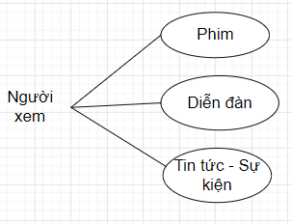

**• tRANG CHỦ**

|  |  |  |
| --- | --- | --- |
| **Tác giả** |  | |
| **Tên Thẻ** | Trang Chủ. | |
| **Người Dùng** | Người đọc. | |
| **Mô Tả:** | Nơi chứa thông tin về diễn đàn Mọt Phim. | |
| **Yêu cầu** | Truy cập tự do | |
| **Điều kiện xem** | Không có | |
| **Luồng cơ bản** | **Hành động của người dùng:** | **Phản hồi của hệ thống:** |
| 1. Người dùng nhấn vào nút "Phim" trên thanh menu. | 2. Hệ thống chuyển hướng đến Trang “Phim” bằng các điều khiển sau: |
|

* **PHIM:**

|  |  |  |
| --- | --- | --- |
| **Tác giả** |  | |
| **Tên Thẻ** | Phim | |
| **Người Dùng** | Người đọc | |
| **Mô Tả:** | Trang hiển thị tất cả phim đã được đăng trên diễn đàn để người đọc tham khảo. | |
| **Yêu cầu** | Truy cập tự do | |
| **Điều kiện xem** | Không có | |
| **Luồng cơ bản** | **Hành động của người đọc:** | **Phản hồi của hệ thống:** |
| 1.Người xem nhấp vào nút các thể loại phim/quốc gia trên trang Phim.  4. Người xem có thể xem thông tin cơ bản của phim mình muốn.  5. Nhấn vào poster hoặc tên phim hiển thị trang Thông tin phim. | 2. Hệ thống lấy ID của phim tương ứng, tham chiếu đến table tbfilm và lấy ra thông tin chi tiết tương ứng.  3. Hệ thống hiển thị các phim lọc theo thể loại/ quốc gia đã chọn  6. Đóng trang Phim và Thông tin phim . |

* **Diễn đàn.**

|  |  |  |
| --- | --- | --- |
| **Tác giả** |  | |
| **Tên Thẻ** | Diễn đàn | |
| **Người Dùng** | Người đọc | |
| **Mô Tả:** | Giới thiệu về các chủ đề và bình luận của từng phim | |
| **Yêu cầu** | Truy cập tự do | |
| **Điều kiện xem** | Không có | |
| **Luồng cơ bản** | **Hành động của người đọc:** | **Phản hồi của hệ thống:** |
| 1. Người xem nhấp vào tên các chủ đề tương ứng trên trang diễn đàn. | 2. Hệ thống lấy trả về trang chủ đề chứa thông tin người đọc yêu cầu. |

* **Tin Tức - sự kiện.**

|  |  |  |
| --- | --- | --- |
| **Tác giả** |  | |
| **Tên Thẻ** | Tin Tức - Sự Kiện | |
| **Người Dùng** | Người đọc | |
| **Mô Tả:** | Trang hiển thị các bài viết về các giải thưởng, liên hoan phim, hậu trường phim | |
| **Yêu cầu** | Truy cập tự do | |
| **Điều kiện xem** | Không có | |
| **Luồng cơ bản** | **Hành động của người đọc:** | **Phản hồi của hệ thống:** |
| 1. Người xem nhấp vào tiêu đề các bài viết trên trên trang tin tức - sự kiện . | 2. Hệ thống lấy ID của bài viết tương ứng, tham chiếu đến datatable news-event và trả về dữ liệu tương ứng  3. Hệ thống tải trang news- details với dữ liệu nhận về. |

* **Đạo diễn - diễn viên:**

|  |  |  |
| --- | --- | --- |
| **Tác giả** |  | |
| **Tên Thẻ** | Đạo diễn - Diễn viên | |
| **Người Dùng** | Người đọc | |
| **Mô Tả:** | Trang hiển thị thông tin cá nhân, sự nghiệp về đạo diễn , diễn viên | |
| **Yêu cầu** | Truy cập tự do | |
| **Điều kiện xem** | Không có | |
| **Luồng cơ bản** | **Hành động của người đọc:** | **Phản hồi của hệ thống:** |
| 1. Người xem nhấp chọn tên đạo diễn hoặc tên diễn viên nam/nữ. | 2. Hệ thống lấy tên đạo diễn, diễn viên tương ứng và tham chiếu đến datatable “celeb”  3. Kết quả được trả về, bao gồm 4 nội dung:  + Tên .  + Năm sinh.  + Hình ảnh.  + Tiểu sử. |

* 1. **member.**

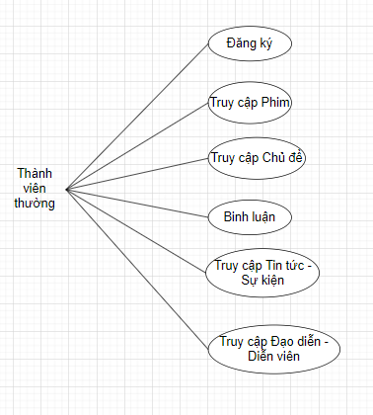

* **Đăng ký**

|  |  |  |
| --- | --- | --- |
| **Tác giả** |  | |
| **Tên ca sử dụng** | Đăng ký | |
| **Người Dùng** | Thành viên thường. | |
| **Sự miêu tả** | Để bình luận các chủ đề theo từng phim trên hệ thống website của diễn đàn, thành viên thường cần đăng ký tài khoản. | |
| **Yêu cầu** | Thành viên thường cung cấp tên tài khoản, mật khẩu, email, giới tính, năm sinh. | |
| **Luồng cơ bản** | **Chức năng thành viên thường:** | **Phản hồi của hệ thống:** |
| 1. Thành viên thường nhấp vào nút ‘Đăng ký’.  3. Người dùng cung cấp tên tài khoản, mật khẩu, email, giới tính, năm sinh. | 2. Hệ thống chuyển hướng đến Trang đăng ký.  4. Hệ thống xác nhận thông tin.  5. Hệ thống thông báo đăng ký tài khoản thành công. |
| **Ngoại lệ** | **Chức năng thành viên thường:** | **Phản hồi của hệ thống:** |
| 1. Người dùng nhập thông tin không hợp lệ | 2. Hệ thống thông báo thông tin không hợp lệ. |

* **Truy cập phim**

***Xem thông tin phim***

|  |  |  |
| --- | --- | --- |
| **Tác giả** |  | |
| **Tên thẻ** | Phim | |
| **Người Dùng** | Thành viên thường | |
| **Sự miêu tả** | Thành viên thường muốn xem thông tin phim | |
| **Yêu cầu** | không | |
| **Luồng cơ bản** | **Chức năng thành viên thường:** | **Phản hồi của hệ thống:** |
| 1. Người xem nhấp chọn nút các thể loại phim trên trang Phim.   4. Người xem có thể xem thông tin cơ bản của phim mình muốn.  5. Nhấn vào poster hoặc tên phim hiển thị trang Thông tin phim. | 2. Hệ thống lấy ID của phim tương ứng, tham chiếu đến bảng: tbfilm và lấy ra thông tin chi tiết tương ứng.  3. Hệ thống hiển thị các phim lọc theo thể loại đã chọn  6. Đóng trang film-detail . |

* **Truy cập DIỄN ĐÀN**

|  |  |  |
| --- | --- | --- |
| **Tác giả** |  | |
| **Tên thẻ** | Diễn đàn | |
| **Người Dùng** | Thành viên thường | |
| **Sự miêu tả** | Thành viên thường muốn xem thông tin chủ đề theo phim | |
| **Yêu cầu** | không | |
| **Luồng cơ bản** | **Chức năng thành viên thường:** | **Phản hồi của hệ thống:** |
| 1. Người xem nhấp chọn tên chủ đề phim trên trang Diễn đàn.   3. Người xem có thể xem nội dung chủ đề và phần bình luận dưới mỗi chủ đề của phim mình muốn.  4.Người xem có thể bình luận về chủ đề đang xem. | 2. Hệ thống lấy ID của phim và chủ đề tương ứng, tham chiếu đến bảng: tbtopic và lấy ra thông tin chi tiết tương ứng.  5. Đóng trang Topic-detail . |

* **Truy cập tin tức - sự kiện**

|  |  |  |
| --- | --- | --- |
| **Tác giả** |  | |
| **Tên thẻ** | Tin tức - Sự kiện | |
| **Người Dùng** | Thành viên thường | |
| **Sự miêu tả** | Thành viên thường muốn xem tin tức - sự kiện phim ảnh | |
| **Yêu cầu** | không | |
| **Luồng cơ bản** | **Chức năng thành viên thường:** | **Phản hồi của hệ thống:** |
| 1. Thành viên thường nhấp vào tiêu đề các bài viết trên trên trang tin tức - sự kiện . | 2. Hệ thống lấy ID của bài viết tương ứng, tham chiếu đến bảng: news-event và trả về dữ liệu tương ứng  3. Hệ thống tải trang news-detail với dữ liệu nhận về. |

**TRUY CẬP ĐẠO DIỄN - DIỄN VIÊN**

|  |  |  |
| --- | --- | --- |
| **Tác giả** |  | |
| **Tên thẻ** | Đạo diễn - diễn viên | |
| **Người Dùng** | Thành viên thường | |
| **Sự miêu tả** | Thành viên thường muốn biết profile đạo diễn - diễn viên của phim đang chọn | |
| **Yêu cầu** | Bài viết đã có trong cơ sở dữ liệu. | |
| **Luồng cơ bản** | **Chức năng thành viên thường:** | **Phản hồi của hệ thống:** |
| 1. Thành viên thường nhấp chọn tên đạo diễn hoặc tên diễn viên nam/nữ. | 2. Hệ thống lấy tên đạo diễn, diễn viên tương ứng và tham chiếu đến bảng“celeb”  3. Kết quả được trả về bao gồm 4 nội dung:  + Tên .  + Năm sinh.  + Hình ảnh.  + Tiểu sử. |

* 1. **MOD**

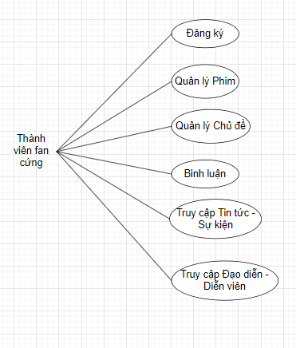

* **Đăng ký**

|  |  |  |
| --- | --- | --- |
| **Tác giả** |  | |
| **Tên ca sử dụng** | Đăng ký | |
| **Người Dùng** | Thành viên fan cứng. | |
| **Sự miêu tả** | Để bình luận các chủ đề theo từng phim trên hệ thống website của diễn đàn, thành viên fan cứng cần đăng ký tài khoản. | |
| **Yêu cầu** | Thành viên fan cứng cung cấp tên tài khoản, mật khẩu, email, giới tính, năm sinh. | |
| **Luồng cơ bản** | **Chức năng thành viên fan cứng:** | **Phản hồi của hệ thống:** |
| 1. Thành viên fan cứng nhấp vào nút ‘Đăng ký’.  3. Người dùng cung cấp tên tài khoản, mật khẩu, email, giới tính, năm sinh. | 2. Hệ thống chuyển hướng đến Trang đăng ký.  4. Hệ thống xác nhận thông tin.  5. Hệ thống thông báo đăng ký tài khoản thành công. |
| **Ngoại lệ** | **Chức năng thành viên fan cứng:** | **Phản hồi của hệ thống:** |
| 1. Người dùng nhập thông tin không hợp lệ | 2. Hệ thống thông báo thông tin không hợp lệ. |

* **Quản lý phim**

**Xem/thêm/xóa/sửa thông tin phim.**

|  |  |  |
| --- | --- | --- |
| **Tác giả** |  | |
| **Tên thẻ** | Phim | |
| **Người Dùng** | Thành viên fan cứng | |
| **Sự miêu tả** | Thành viên fan cứng muốn xem/thêm/xóa/sửa thông tin phim | |
| **Yêu cầu** | Được quản trị viên duyệt bài | |
| **Luồng cơ bản** | **Chức năng thành viên fan cứng:** | **Phản hồi của hệ thống:** |
| 1. Thành viên fan cứng thêm/xóa/sửa thông tin phim | 1. Quản trị viên xem xét duyệt bài đăng. |

* **Quản lý chủ đề**

**Xem/thêm/xóa/sửa chủ đề**

|  |  |  |
| --- | --- | --- |
| **Tác giả** |  | |
| **Tên thẻ** | Diễn đàn | |
| **Người Dùng** | Thành viên fan cứng | |
| **Sự miêu tả** | Thành viên fan cứng muốn xem/thêm/xóa/sửa chủ đề theo từng phim | |
| **Yêu cầu** | Được quản trị viên duyệt bài | |
| **Luồng cơ bản** | **Chức năng thành viên fan cứng:** | **Phản hồi của hệ thống:** |
| 1. Thành viên fan cứng thêm/xóa/sửa chủ đề theo từng phim. | 1. Quản trị viên xem xét duyệt bài đăng. |

* **bình luận**

|  |  |  |
| --- | --- | --- |
| **Tác giả** |  | |
| **Tên thẻ** | Diễn đàn | |
| **Người Dùng** | Thành viên fan cứng | |
| **Sự miêu tả** | Thành viên fan cứng muốn xem/thêm/xóa bình luận dưới mỗi chủ đề phim | |
| **Yêu cầu** | Đã đăng nhập | |
| **Luồng cơ bản** | **Chức năng thành viên fan cứng:** | **Phản hồi của hệ thống:** |
| 1. Thành viên fan cứng thêm/xóa bình luận dưới mỗi chủ đề phim | 1. Hệ thống hiển thị bình luận của các thành viên khác và của thành viên fan cứng. |

* **Truy cập tin tức - sự kiện**

|  |  |  |
| --- | --- | --- |
| **Tác giả** |  | |
| **Tên thẻ** | Tin tức - Sự kiện | |
| **Người Dùng** | Thành viên fan cứng | |
| **Sự miêu tả** | Thành viên fan cứng muốn xem tin tức - sự kiện phim ảnh | |
| **Yêu cầu** | không | |
| **Luồng cơ bản** | **Chức năng thành viên fan cứng:** | **Phản hồi của hệ thống:** |
| 1. Thành viên fan cứng nhấp vào tiêu đề các bài viết trên trên trang tin tức - sự kiện . | 2. Hệ thống lấy ID của bài viết tương ứng, tham chiếu đến bảng: news-event và trả về dữ liệu tương ứng  3. Hệ thống tải trang news- detail với dữ liệu nhận về. |

**TRUY CẬP ĐẠO DIỄN - DIỄN VIÊN**

|  |  |  |
| --- | --- | --- |
| **Tác giả** |  | |
| **Tên thẻ** | Đạo diễn - diễn viên | |
| **Người Dùng** | Thành viên fan cứng | |
| **Sự miêu tả** | Thành viên fan cứng muốn biết profile đạo diễn - diễn viên của phim đang chọn | |
| **Yêu cầu** | Bài viết đã có trong cơ sở dữ liệu. | |
| **Luồng cơ bản** | **Chức năng thành viên thường:** | **Phản hồi của hệ thống:** |
| 1. Thành viên fan cứng nhấp chọn tên đạo diễn hoặc tên diễn viên nam/nữ. | 2. Hệ thống lấy tên đạo diễn, diễn viên tương ứng và tham chiếu đến bảng“celeb”  3. Kết quả được trả về bao gồm 4 nội dung:  + Tên .  + Năm sinh.  + Hình ảnh.  + Tiểu sử. |

* 1. **Quản trị viên (admin).**

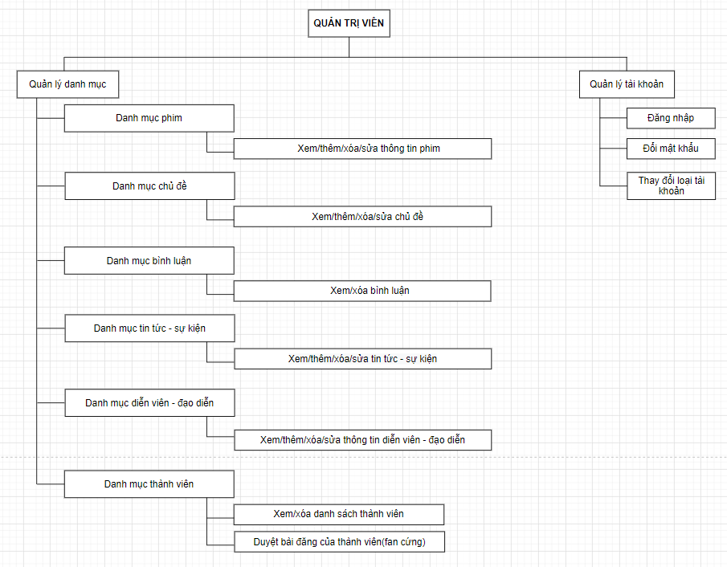

**+ ĐĂNG NHẬP:**

|  |  |  |
| --- | --- | --- |
| **Tác giả** |  | |
| **Tên ca sử dụng** | Đăng nhập | |
| **Người Dùng** | Quản trị viên | |
| **Sự miêu tả** | Quản lý thành viên | |
| **Yêu cầu** | Lập trình viên cung cấp ID và mật khẩu với quyền hạn cao nhất. | |
| **Điều-kiện trước** | Lập trình viên cung cấp theo yêu cầu | |
| **Điều-kiện sau** | Thành công: quản trị viên đã đăng nhập vào trang admin-dashboard. | |
| Không thành công: Sai mật khẩu, tên đăng nhập, để trống… | |
| **Luồng cơ bản** | **Chức năng quản trị viên:** | **Phản hồi của hệ thống:** |
| 1. Quản trị viên nhấp vào nút ‘Đăng nhập.  3. Quản lý nhập “Tên đăng nhập”, “mật khẩu”. | 2. Hệ thống chuyển hướng đến Trang đăng nhập.  4. Hệ thống xác nhận thông tin.  5. Hệ thống chuyển hướng đến trang admin-home. |
| **Luồng Ngoại lệ** | **Chức năng quản trị viên:** | **Phản hồi của hệ thống:** |
| 1. Quản lý nhập email và mật khẩu không hợp lệ | 2. Hệ thống chuyển hướng đến trang Đăng nhập với các điều khiển sau:  - Tên đăng nhập: sai hoặc để trống.  - Mật khẩu: sai hoặc để trống. |

* **Quản lý phim**

**Xem/thêm/xóa/sửa thông tin phim**

|  |  |  |
| --- | --- | --- |
| **Tác giả** |  | |
| **Tên thẻ** | Phim | |
| **Người Dùng** | Quản trị viên | |
| **Sự miêu tả** | Quản trị viên muốn xem/thêm/xóa/sửa thông tin phim | |
| **Yêu cầu** | Đã đăng nhập bằng tài khoản admin | |
| **Luồng cơ bản** | **Chức năng quản trị viên:** | **Phản hồi của hệ thống:** |
| 1. Quản trị viên xem/thêm/xóa/sửa thông tin phim | 1. Lưu dữ liệu thông tin phim vào bảng tbfilm và hiển thị trong trang admin. |

* **Quản lý chủ đề**

**Xem/thêm/xóa/sửa chủ đề**

|  |  |  |
| --- | --- | --- |
| **Tác giả** |  | |
| **Tên thẻ** | Diễn đàn | |
| **Người Dùng** | Quản trị viên | |
| **Sự miêu tả** | Quản trị viên muốn xem/thêm/xóa/sửa chủ đề theo từng phim | |
| **Yêu cầu** | Đã đăng nhập bằng tài khoản admin | |
| **Luồng cơ bản** | **Chức năng thành viên fan cứng:** | **Phản hồi của hệ thống:** |
| 1. Quản trị viên thêm/xóa/sửa chủ đề theo từng phim. | 2. Lưu dữ liệu chủ đề theo từng phim vào bảng tbtopic tham chiếu fim_id và hiển thị trong trang admin. |

* **bình luận**

|  |  |  |
| --- | --- | --- |
| **Tác giả** |  | |
| **Tên thẻ** | Diễn đàn | |
| **Người Dùng** | Quản trị viên | |
| **Sự miêu tả** | Quản trị viên muốn xem/xóa/sửa bình luận dưới mỗi chủ đề phim | |
| **Yêu cầu** | Đã đăng nhập | |
| **Luồng cơ bản** | **Chức năng thành viên fan cứng:** | **Phản hồi của hệ thống:** |
| 1. Quản trị viên xem/xóa/sửa bình luận dưới mỗi chủ đề phim | 2. Lưu bình luận theo từng chủ đề vào bảng tbcomment tham chiếu topic_id và hiển thị trong trang admin. |

* **QUẢN LÝ tin tức - sự kiện**

|  |  |  |
| --- | --- | --- |
| **Tác giả** |  | |
| **Tên thẻ** | Tin tức - Sự kiện | |
| **Người Dùng** | Quản trị viên | |
| **Sự miêu tả** | Quản trị viên muốn xem/thêm/xóa/sửa tin tức - sự kiện phim ảnh | |
| **Yêu cầu** | Đã đăng nhập bằng tài khoản admin | |
| **Luồng cơ bản** | **Chức năng quản trị viên:** | **Phản hồi của hệ thống:** |
| 1.Quản trị viên xem/xóa/sửa tin tức-sự kiện | 2. Lưu tin tức - sự kiện vào bảng news-event và hiển thị trong trang admin. |

* **QUẢN LÝ đạo diễn - diễn viên**

|  |  |  |
| --- | --- | --- |
| **Tác giả** |  | |
| **Tên modal** | Đạo diễn - Diễn viên | |
| **Người Dùng** | Quản trị viên | |
| **Sự miêu tả** | Quản trị viên muốn xem/thêm/xóa/sửa thông tin đạo diễn - diễn viên | |
| **Yêu cầu** | Đã đăng nhập bằng tài khoản admin | |
| **Luồng cơ bản** | **Chức năng quản trị viên:** | **Phản hồi của hệ thống:** |
| 1. Quản trị viên xem/xóa/sửa thông tin đạo diễn - diễn viên | 2. Lưu thông tin đạo diễn - diễn viên vào bảng celeb và hiển thị trong trang admin. |

* **QUẢN LÝ thành viên**

|  |  |  |
| --- | --- | --- |
| **Tác giả** |  | |
| **Tên thẻ** | Thành viên | |
| **Người Dùng** | Quản trị viên | |
| **Sự miêu tả** | Quản trị viên muốn xem danh sách thành viên | |
| **Yêu cầu** | Đã đăng nhập bằng tài khoản admin | |
| **Luồng cơ bản** | **Chức năng quản trị viên:** | **Phản hồi của hệ thống:** |
| 1. Quản trị viên xem danh sách thành viên. 2. Quản trị viên duyệt bài đăng của thành viên fan cứng. 3. Thay đổi loại tài khoản thành viên thường lên thành viên fan cứng. 4. Xóa tài khoản thành viên | 1.Hệ thống lấy ID của thành viên tương ứng, tham chiếu đến bảng: tbuser và trả về dữ liệu tương ứng.  2. Hệ thống đăng bài của mod lên website. |

1. **Sơ đồ Luồng đi dữ liệu.**

### DATA FLOW DIAGRAM (DFD)

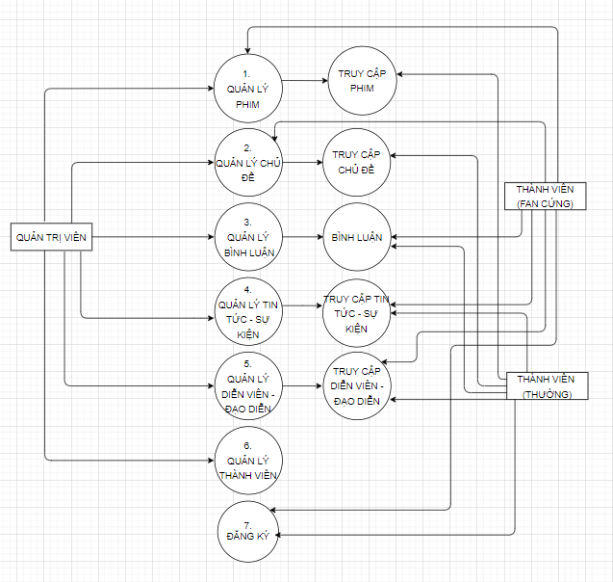

### tính chất đối tượng.

**+ thành viên**

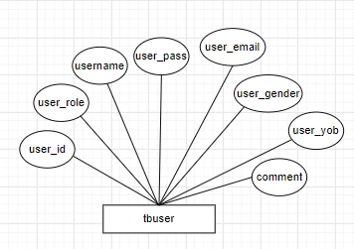

+ **THỂ LOẠI**

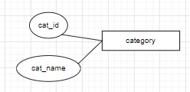

**+ phim**

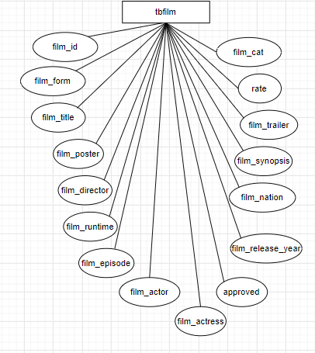

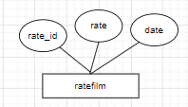+ **FILM-RATE**

**+ chủ đề**

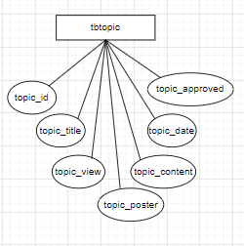

**+ bình luận**

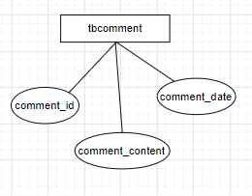

**+ ĐẠO DIỄN - DIỄN VIÊN**

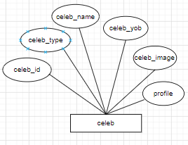

**+ TIN TỨC - SỰ KIỆN**

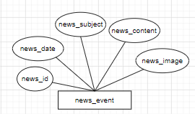

### ENTITY RELATIONSHIP DIAGRAM (ERD)

* **LOGICAL ERD**

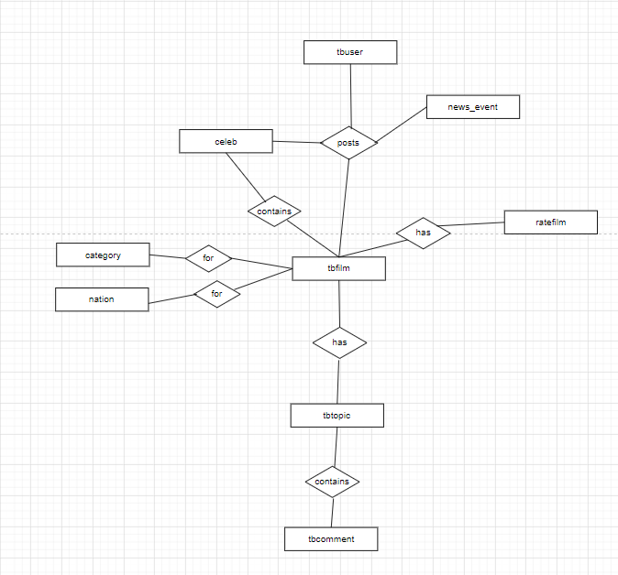

* **PHYSICAL ERD**

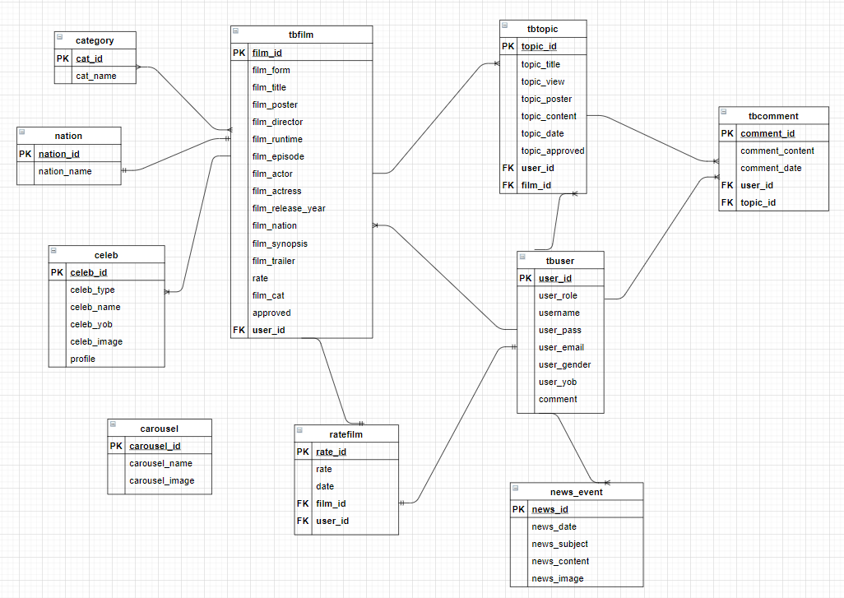

* 1. TABLE DESIGN

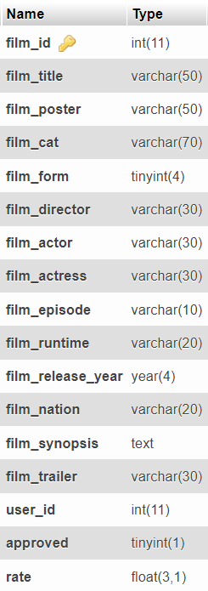**+ film**

**+ film-rate**

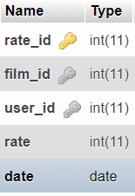

**+ topic**

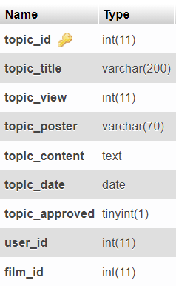

**+ comment**

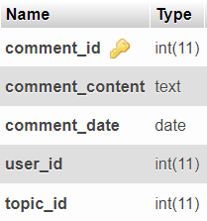

**+ CELEB**

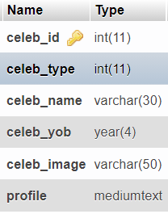

**+ USER**

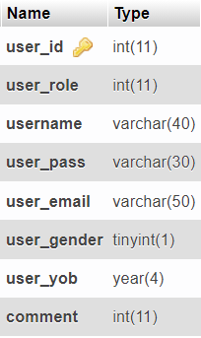

**+ NEWS-EVENT**

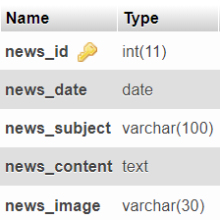

+ **CATEGORY**

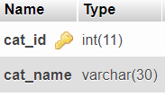

**+ NATION**

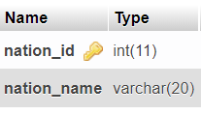

**+ CAROUSEL**

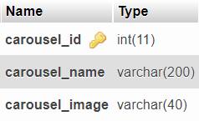

### TASK SHEET REVIEW 2

|  |  |  |  |  |  |  |  |
| --- | --- | --- | --- | --- | --- | --- | --- |
| Project Ref. No.: Happy House | | Project Name | Activity Plan Prepared By | Date of Preparation of Activity Plan: | | | |
| Sr./No. | Task | Actual Start Date | Actual Days | Team member name | Status |
| 1 | Use Case | Mọt Phim | Dung | 1-July-2021 | 3 | All member | Completed |
| 2 | Data Flow Diagram (DFD) | 4-July-2021 | 2 | All member | Completed |
| 3 | Entity Relationship Diagram (ERD) | 7-July- 2021 | 3 | All member | Completed |
| 4 | Entity Properties | 9-July- 2021 | 2 | All member | Completed |
| 5 | Table Design | 11-July-2021 | 1 | All member | Completed |

|  |  |
| --- | --- |
| Date: 11 July 2021 | |
| Signature of Instructor:  Ms.Le Mong Thuy | Signature of Team Leader:  Võ Thị Kim Dung |

# REVIEW 3

### SITE MAP

### Viewer SITEMAP.

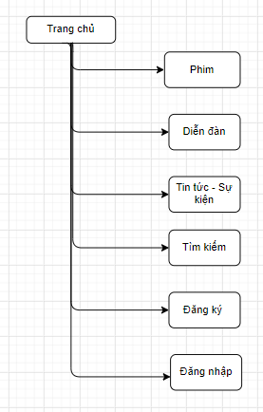

* 1. **ADMINLTE SITEMAP.**

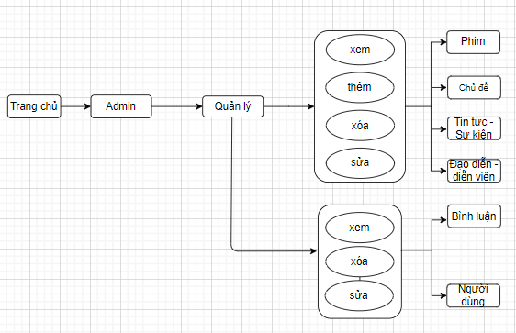

### Thiết kế giao diện

### Trang CHủ.

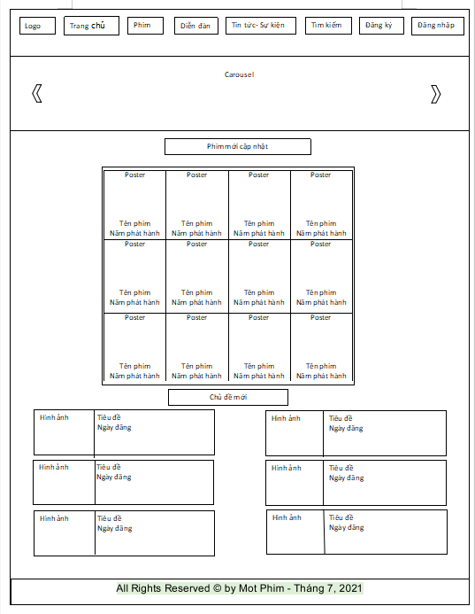

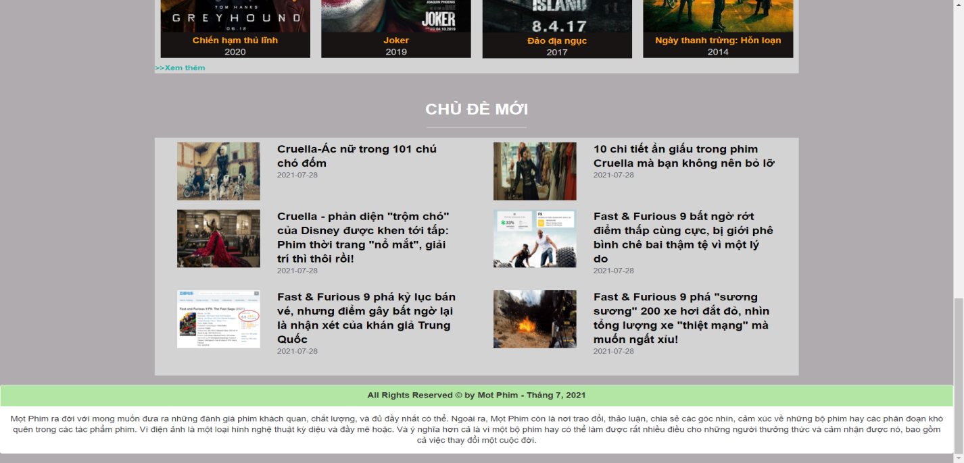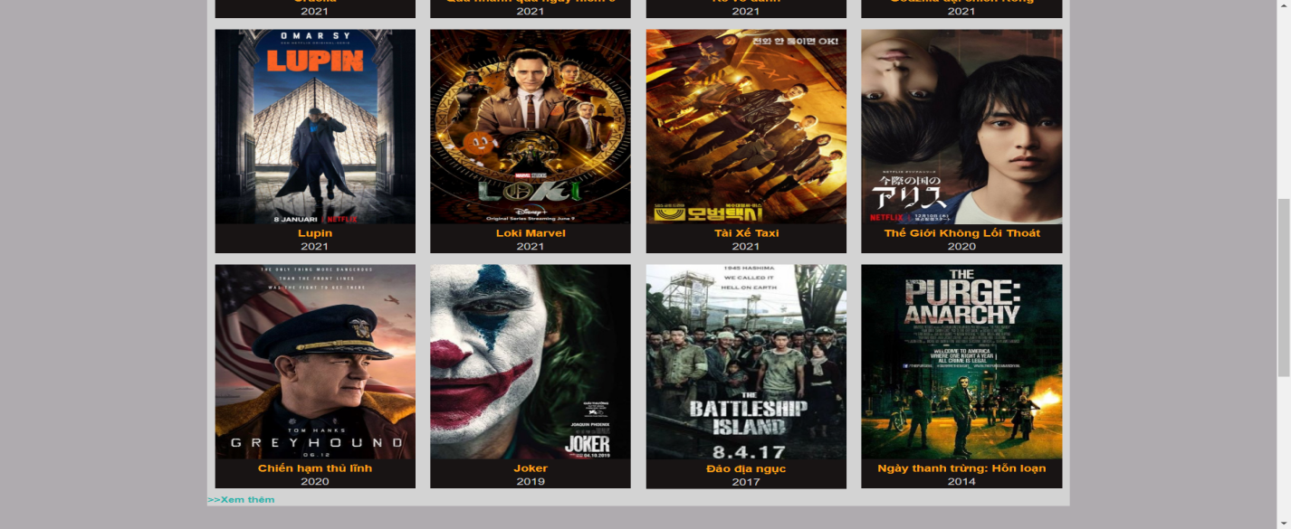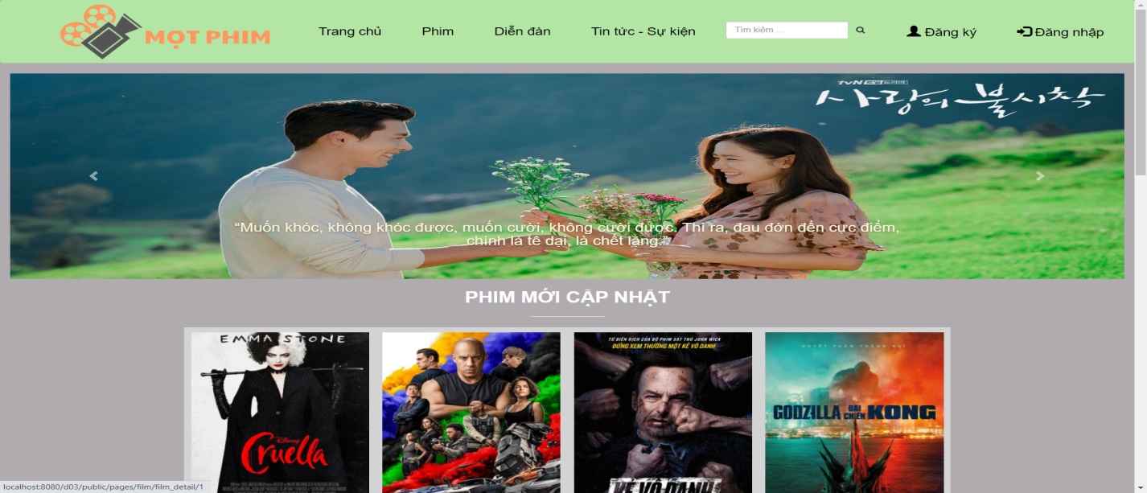

|  |  |  |  |  |  |
| --- | --- | --- | --- | --- | --- |
| **No** | **Name** | **Type** | **Validation** | **Event** | **Description** |
| 1 | NavigationTrang chủ | Link |  | Click | Đến trang chủ |
| 2 | NavigationPhim | Link |  | Click | Đến trang Phim |
| 3 | NavigationDiễn đàn | Link |  | Click | Đến trang Diễn đàn |
| 4 | NavigationTin tức - Sự kiện | Link |  | Click | Đến trang Tin tức - Sự kiện |
| 9 | Đăng ký | Link |  | Click | Đến trang đăng ký |
| 10 | Đăng nhập | Link |  | Click | Đến trang đăng nhập |

### TRANG PHIM.

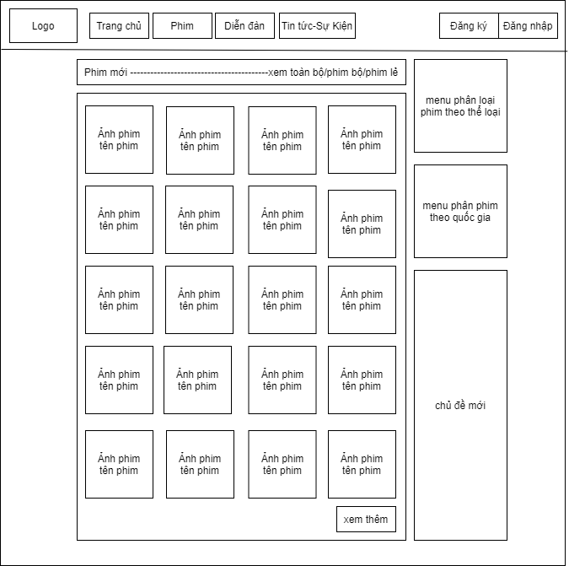

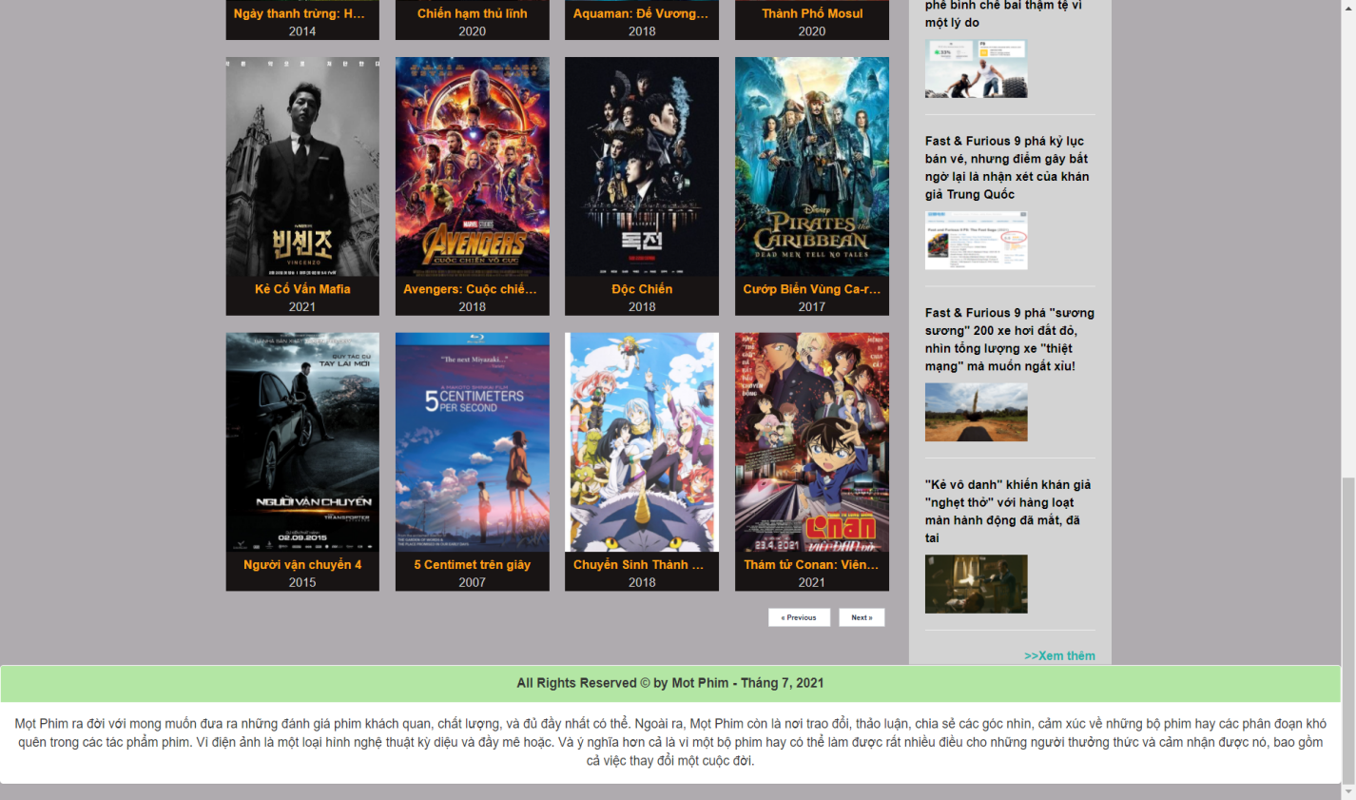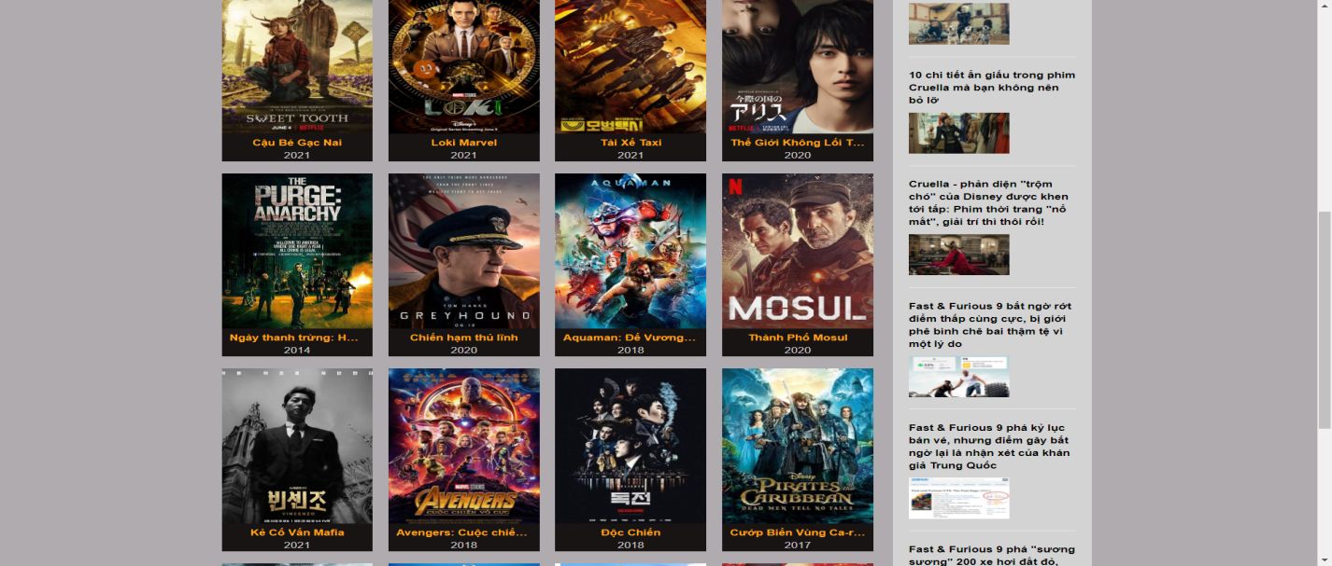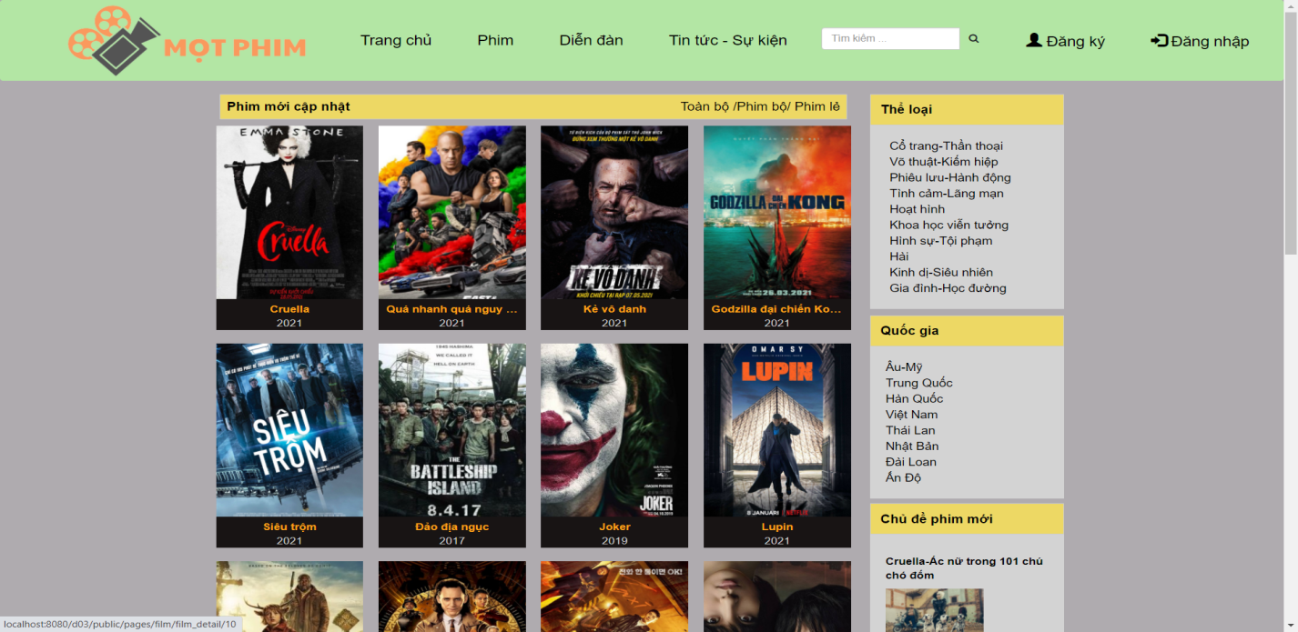

|  |  |  |  |  |  |
| --- | --- | --- | --- | --- | --- |
| **No** | **Name** | **Type** | **Validation** | **Event** | **Description** |
| 1 | Ảnh poster | Link |  | Click | Mở trang chi tiết phim |
| 2 | Phim bộ | Link |  | Click | Mở trang phim phân loại theo phim bộ |
| 3 | Phim lẻ | Link |  | Click | Mở trang phim phân loại theo phim lẻ |
| 4 | Menu phim theo thể loại(cổ trang, võ thuật, tình cảm, kinh dị, viễn tưởng, học đường, hành động ,hoạt hình ,hài) | Link |  | Click | Mỗi thể loại là 1 link mở ra trang phim phân loại theo thể loại đó |
| 5 | Menu phim theo quốc gia(Âu-Mỹ,Trung Quốc, Hàn Quốc, Thái Lan, Nhật Bản,Việt Nam, Đài Loan) | Link |  | Click | Mỗi quốc gia là 1 link mở ra trang phim phân loại theo quốc gia đó |

### Chi tiết Phim.

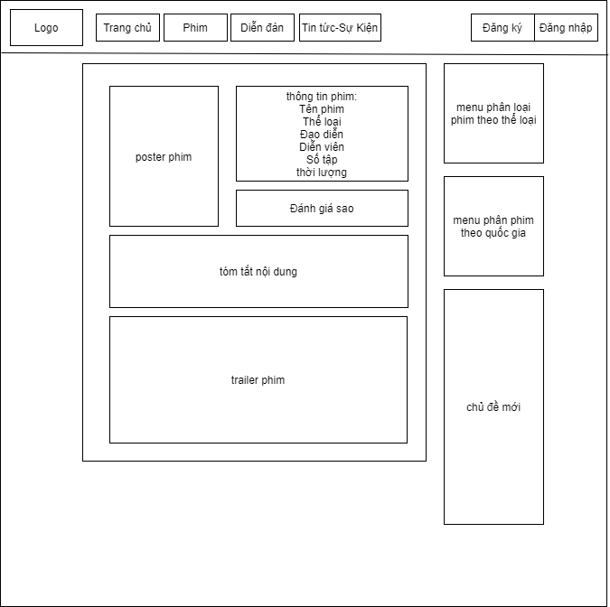

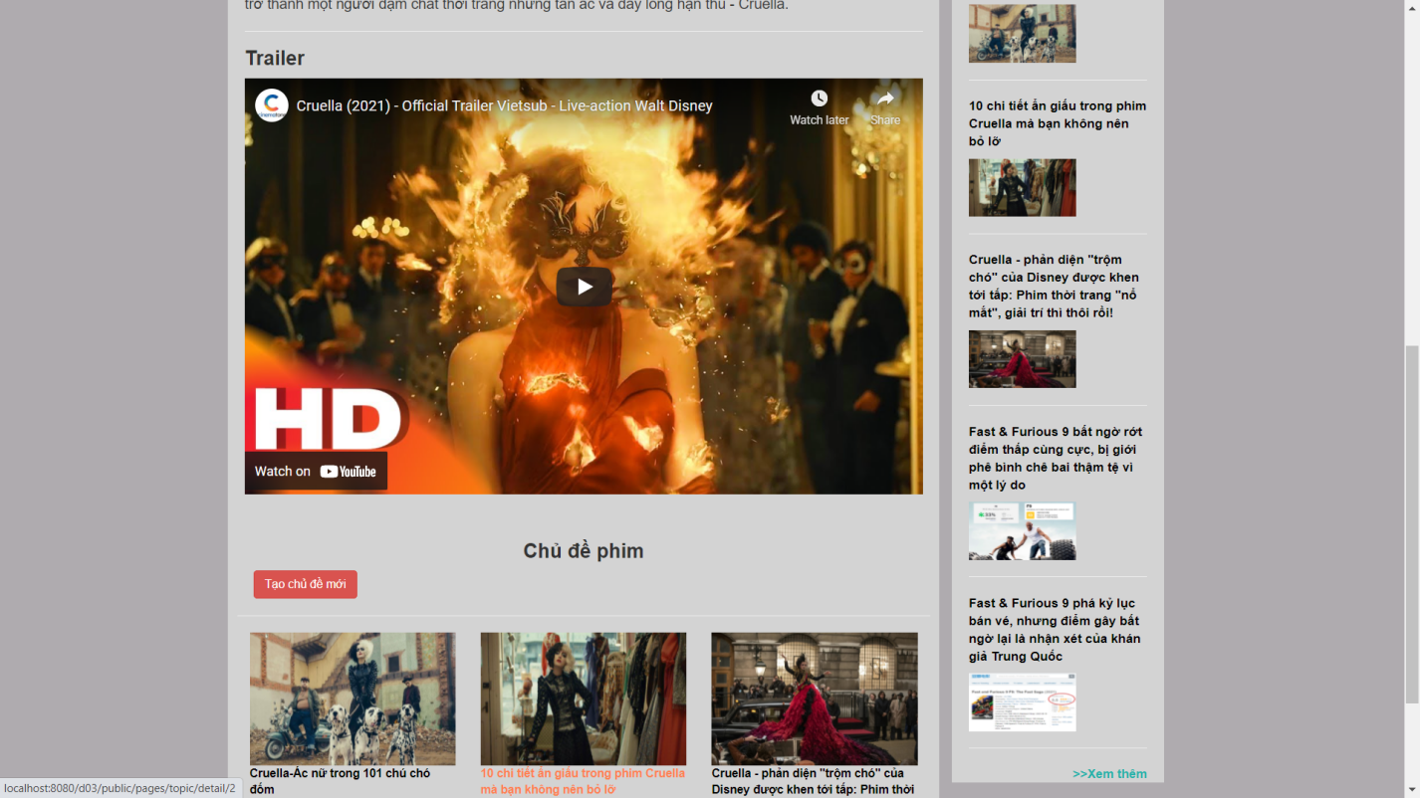

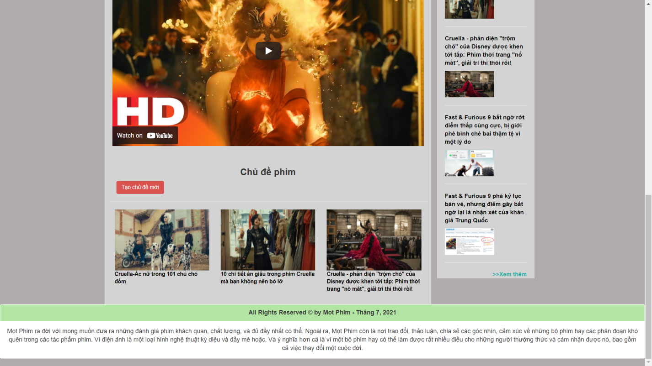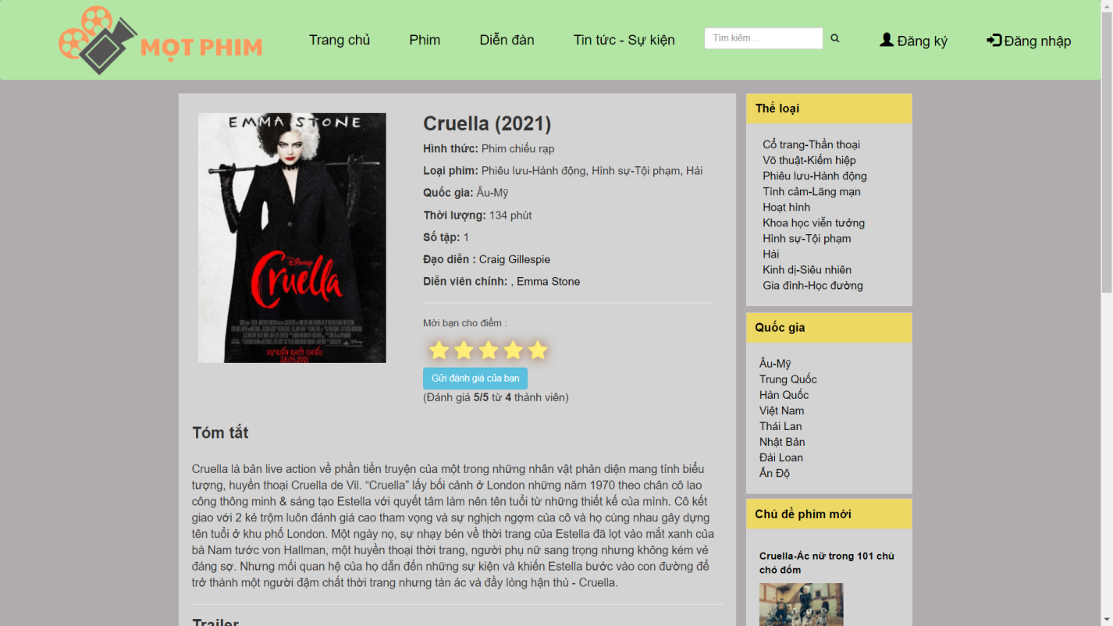

|  |  |  |  |  |  |
| --- | --- | --- | --- | --- | --- |
| **No** | **Name** | **Type** | **Validation** | **Event** | **Description** |
| 1 | Đánh giá sao | From |  | Click | Cho điểm phim |
| 2 | Đạo diễn | Link |  | Click | Mở trang thông tin đạo diễn |
| 3 | Diễn viên | Link |  | Click | Mở trang thông tin diễn viên |

* 1. **THÔNG TIN ĐẠO DIỄN - DIỄN VIÊN**

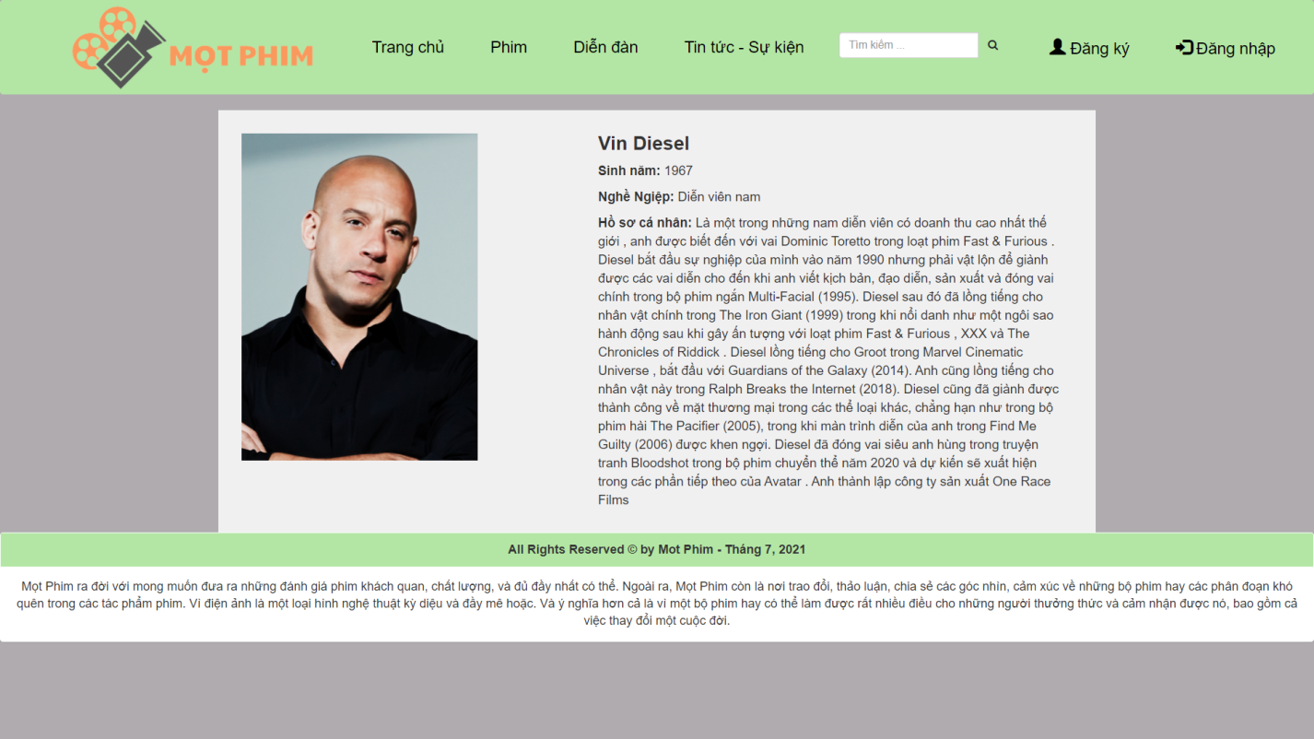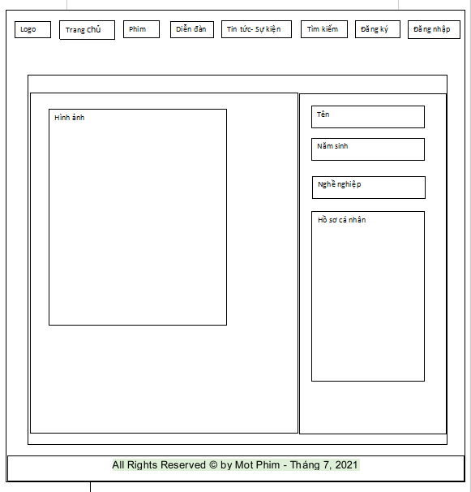

* 1. **DIỄN ĐÀN**

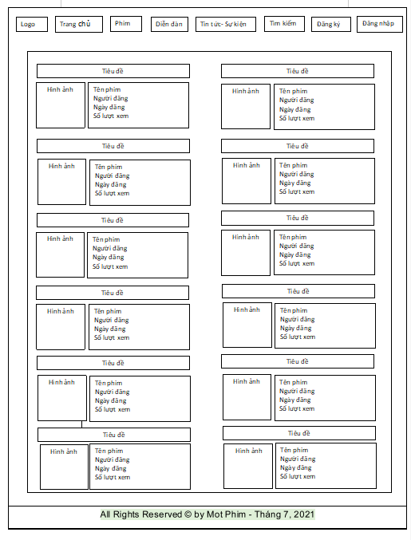

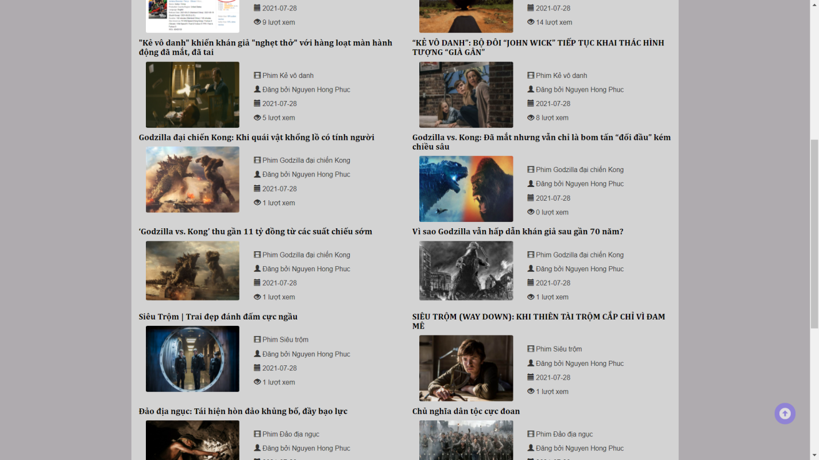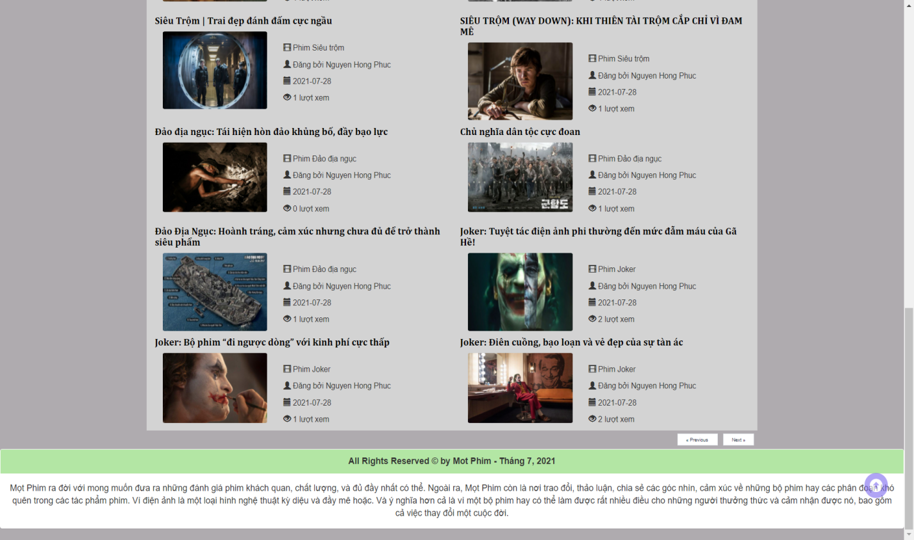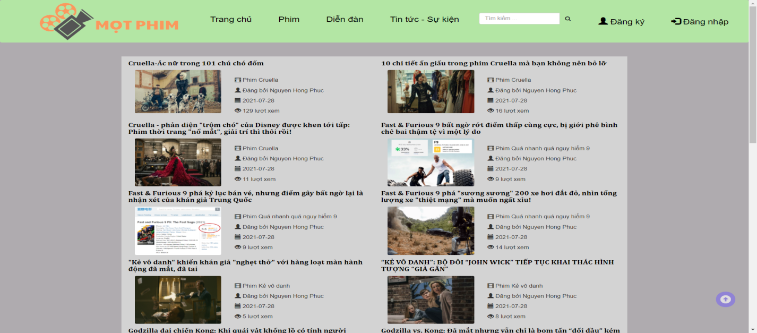

|  |  |  |  |  |  |
| --- | --- | --- | --- | --- | --- |
| **No** | **Name** | **Type** | **Validation** | **Event** | **Description** |
| 1 | Tên chủ đề | link |  | Click | Đến trang chi tiết chủ đề, tăng lượt xem lên 1. |

* 1. **CHI TIẾT DIỄN ĐÀN**

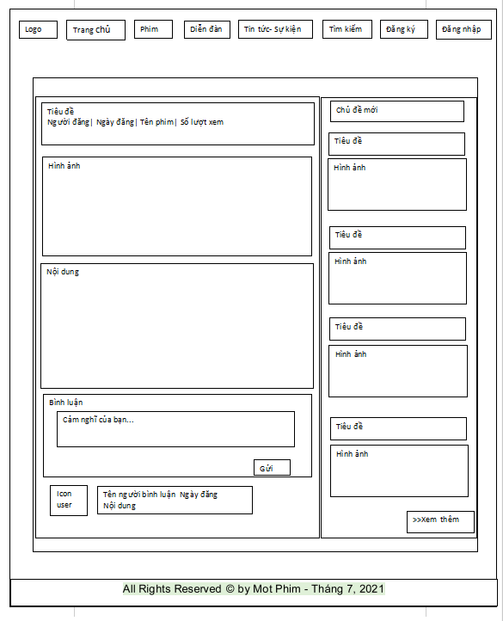

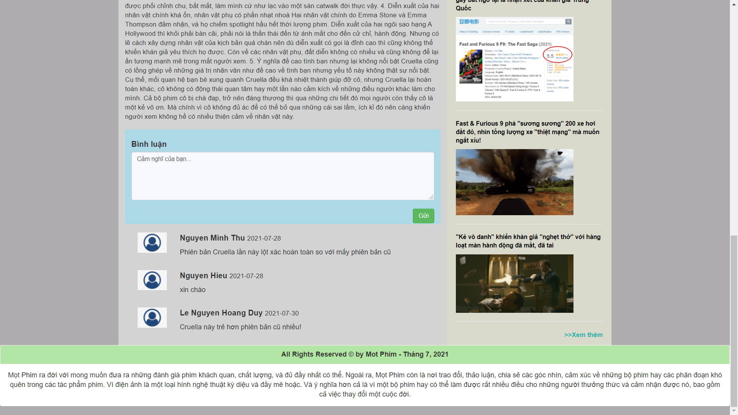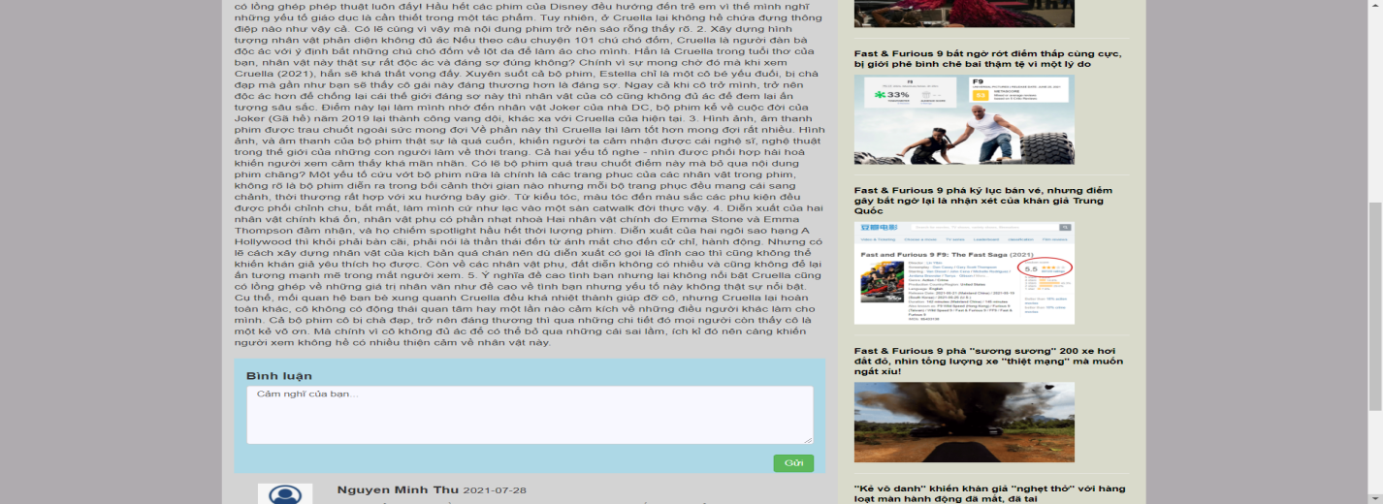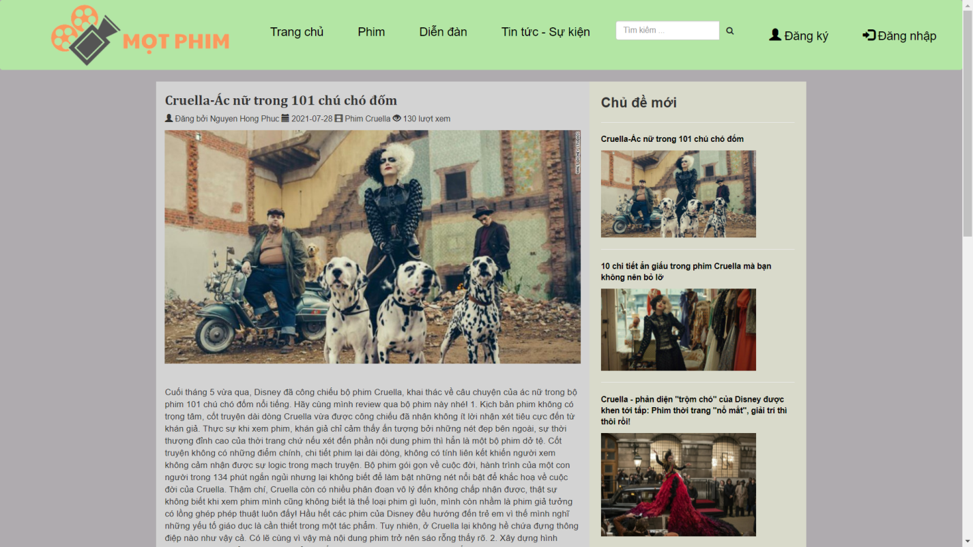

|  |  |  |  |  |  |
| --- | --- | --- | --- | --- | --- |
| **No** | **Name** | **Type** | **Validation** | **Event** | **Description** |
| 1 | Bình luận | form |  | Click | Gửi bình luận lên giao diện trình duyệt. |
| 2 | Tên chủ đề mới | link |  | Click | Mở ra trang chi tiết chủ đề mới. |
| 3 | Xem thêm | link |  | Click | Đến trang Diễn đàn. |

* 1. **TIN TỨC - SỰ KIỆN**

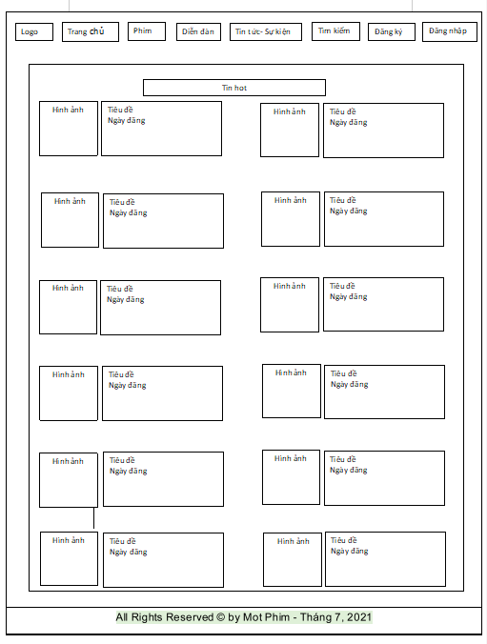

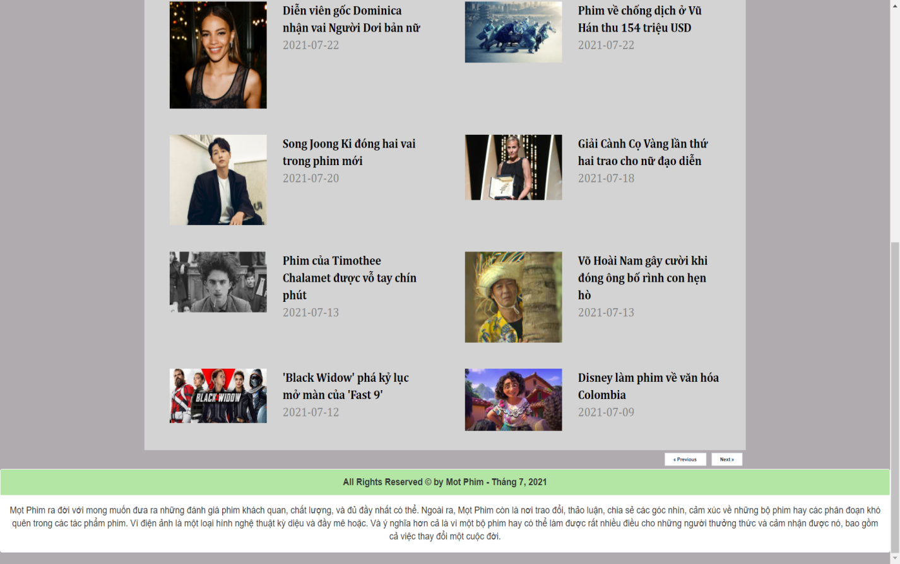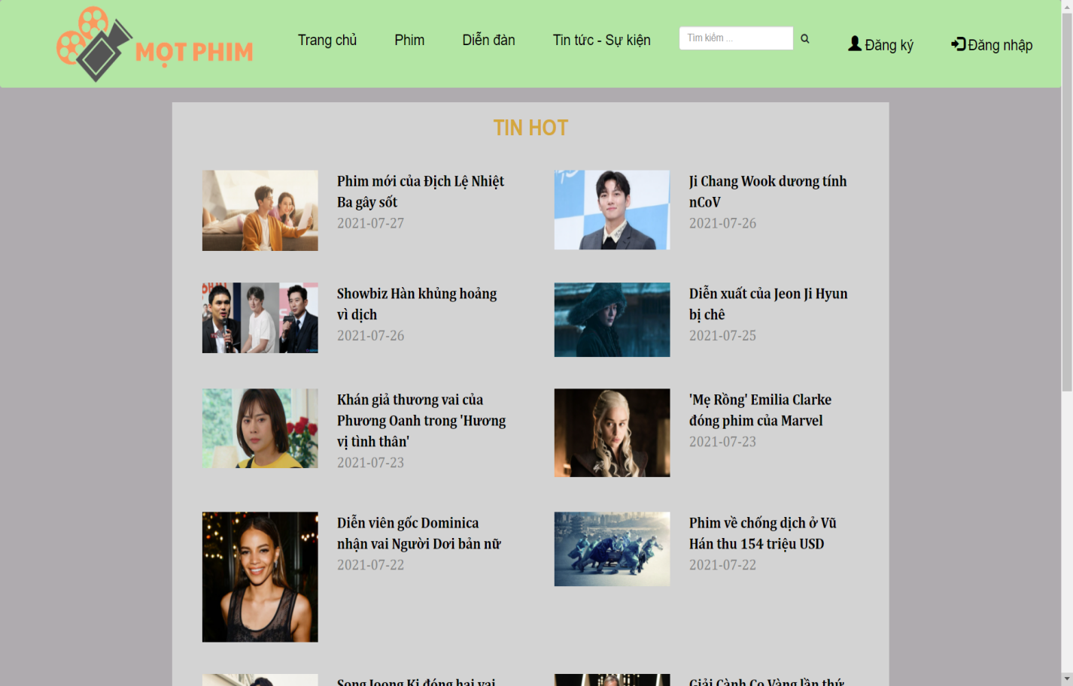

**+ Trang chi tiết tin tức - sự kiện**

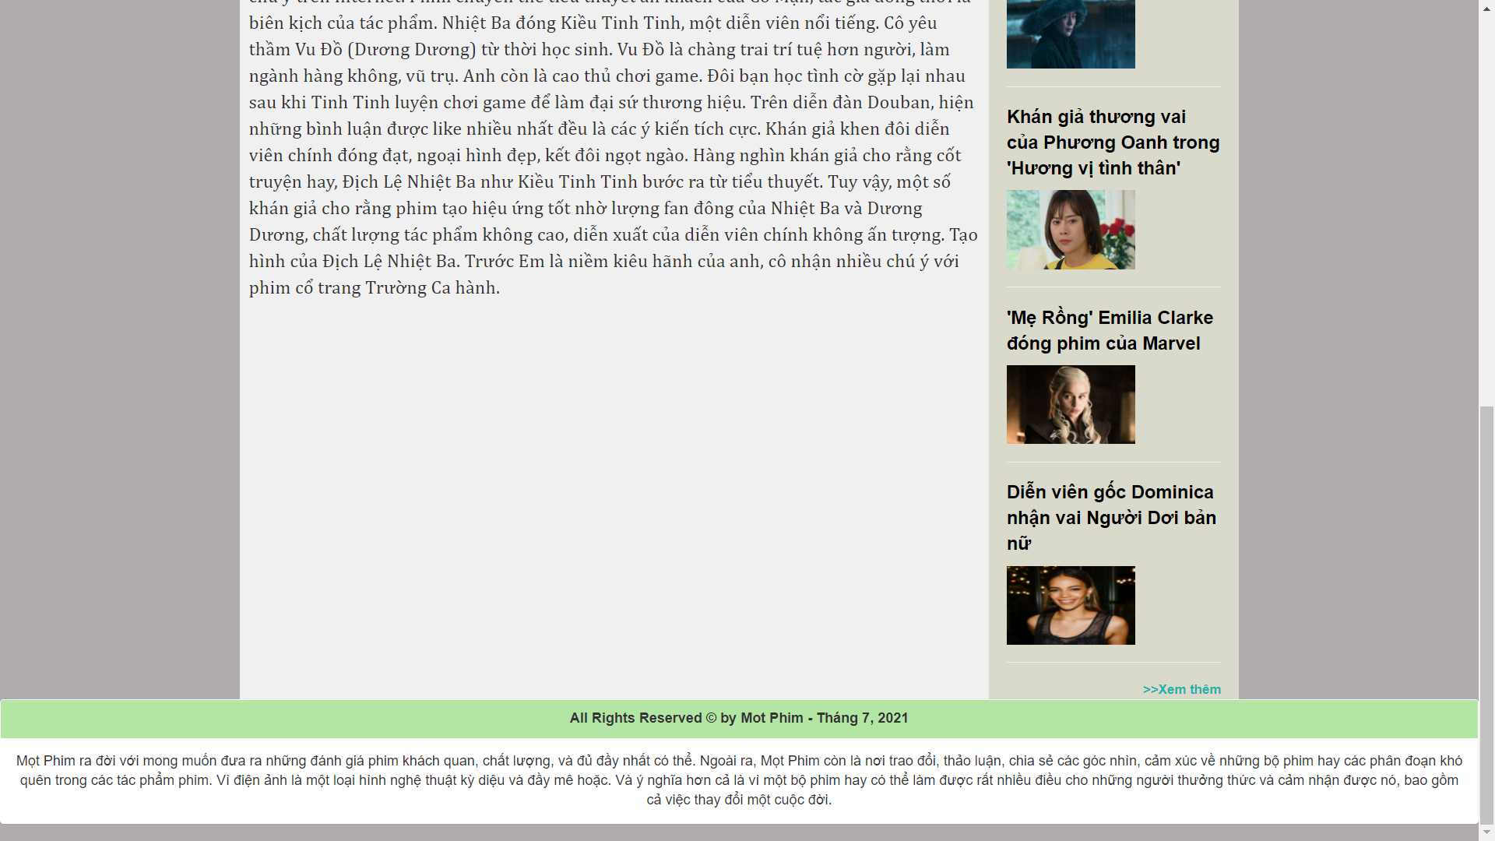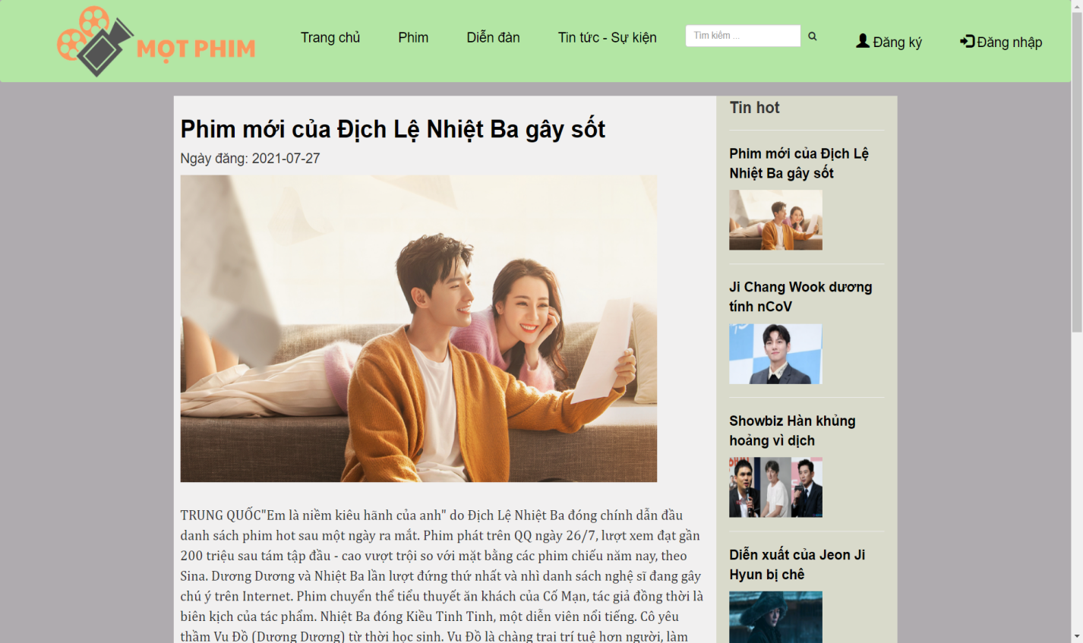

|  |  |  |  |  |  |
| --- | --- | --- | --- | --- | --- |
| **No** | **Name** | **Type** | **Validation** | **Event** | **Description** |
| 1 | Tiêu đề | link |  | Click | Đến trang chi tiết Tin tức - Sự kiện |

**+ Trang đăng ký**

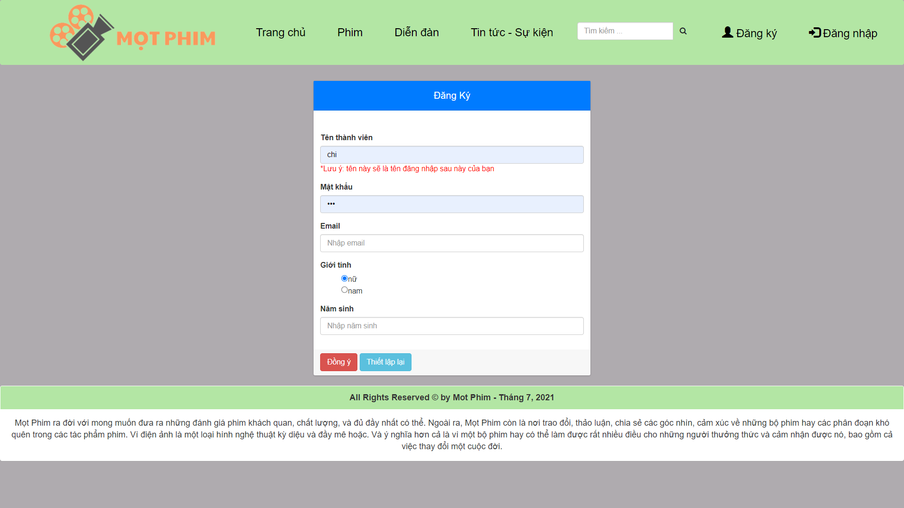

|  |  |  |  |  |  |
| --- | --- | --- | --- | --- | --- |
| **No** | **Name** | **Type** | **Validation** | **Event** | **Description** |
| 1 | Đồng ý | button |  | click | Gửi dữ liệu từ form đăng ký vào datatable tbuser |
| 2 | Thiết lập lại | button |  | click | Thực hiện lại các bước đăng ký |

**+ Trang đăng nhập**

|  |  |  |  |  |  |
| --- | --- | --- | --- | --- | --- |
| **No** | **Name** | **Type** | **Validation** | **Event** | **Description** |
| 1 | Đăng nhập | button |  | click | Kiểm tra đăng nhập |
| 2 | Thiết lập lại | button |  | click | Thực hiện lại các bước đăng nhập |
| 3 | Đăng ký tại đây | link |  | click | Chuyển đến trang đăng ký |

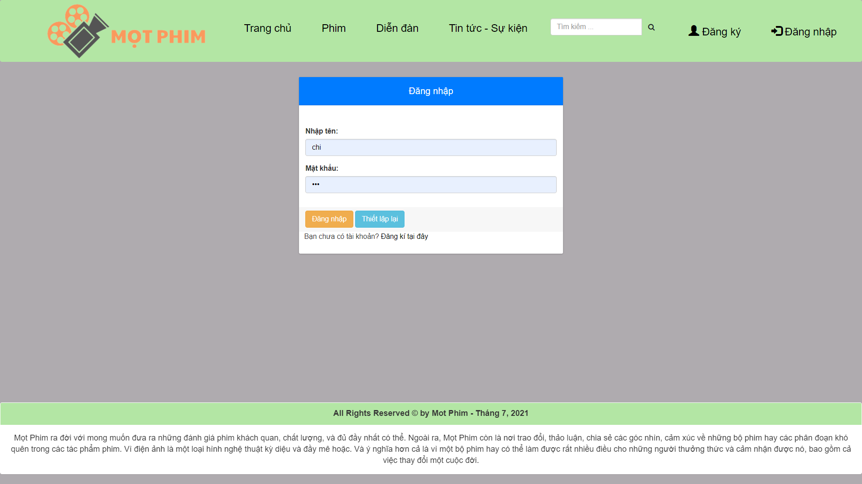

### dashboard - ADMINLTE.

**+ Trang home- admin**

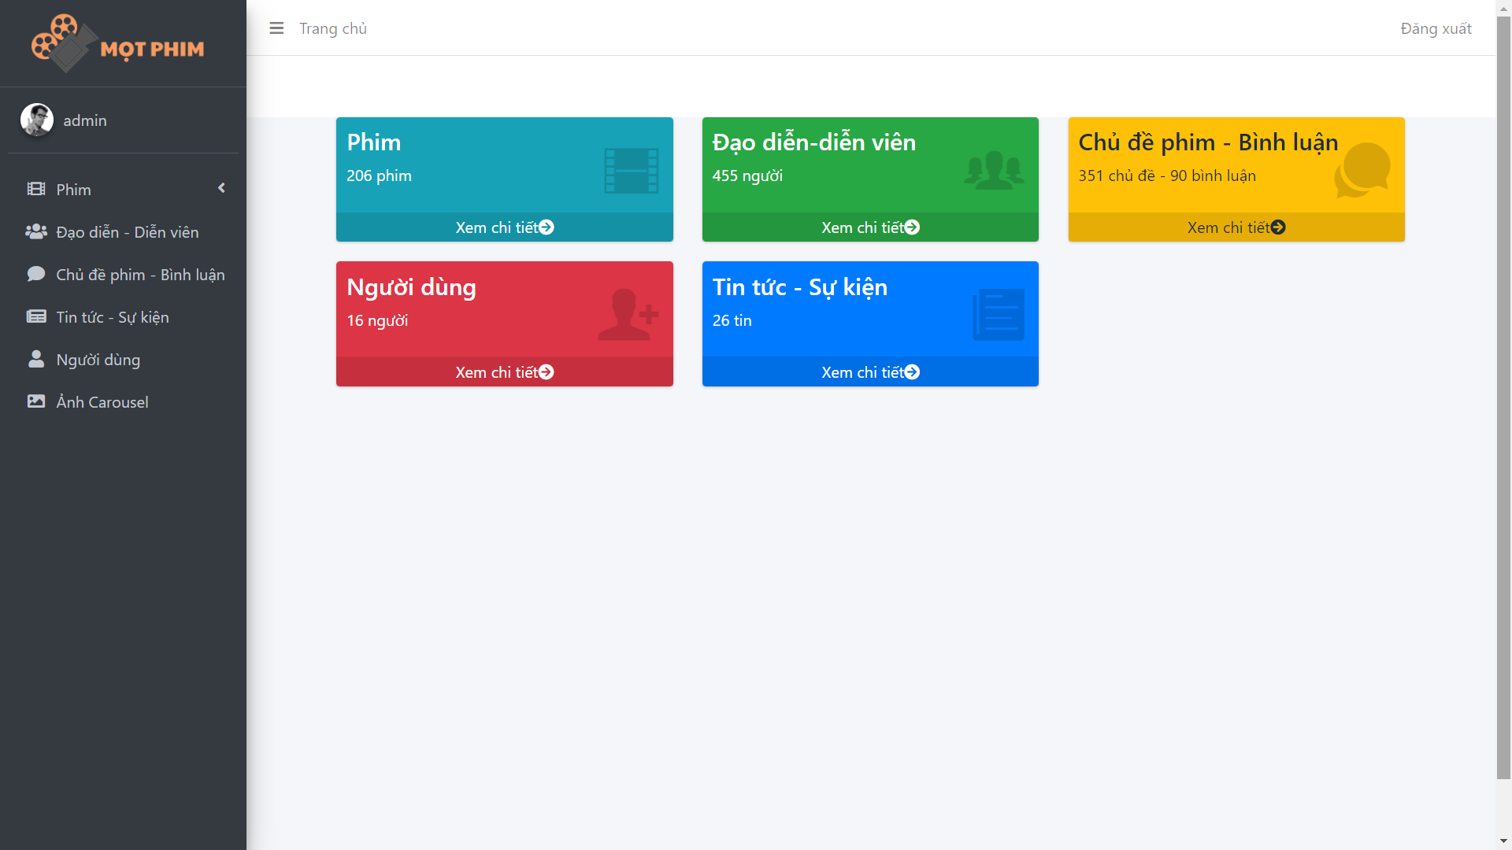

|  |  |  |  |  |  |
| --- | --- | --- | --- | --- | --- |
| **No** | **Name** | **Type** | **Validation** | **Event** | **Description** |
| 1. | Trang chủ | link |  | click | Đến trang admin/home |
| 2. | Đăng xuất | link |  | click | Đăng xuất tài khoản admin, trở về giao diện trang chủ người dùng. |
| 3. | Phim | link |  | click | Đến trang quản lý phim |
| 4. | Đạo diễn - Diễn viên | link |  | click | Đến trang quản lý đạo diễn - diễn viên |
| 5. | Chủ đề phim - Binh luận | link |  | click | Đến trang quản lý chủ đề phim và bình luận |
| 6. | Tin tức - Sự kiện | link |  | click | Đến trang quản lý tin tức - sự kiện |
| 7. | Người dùng | link |  | click | Đến trang quản lý người dùng |
| 8. | Ảnh Carousel | link |  | click | Đến trang quản lý ảnh carousel |

**+ Trang danh sách phim.**

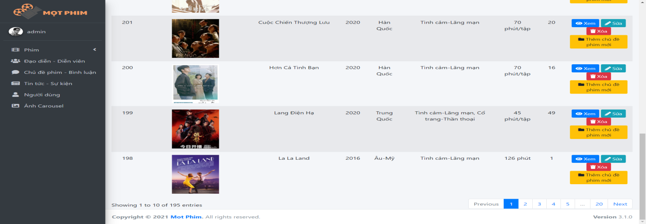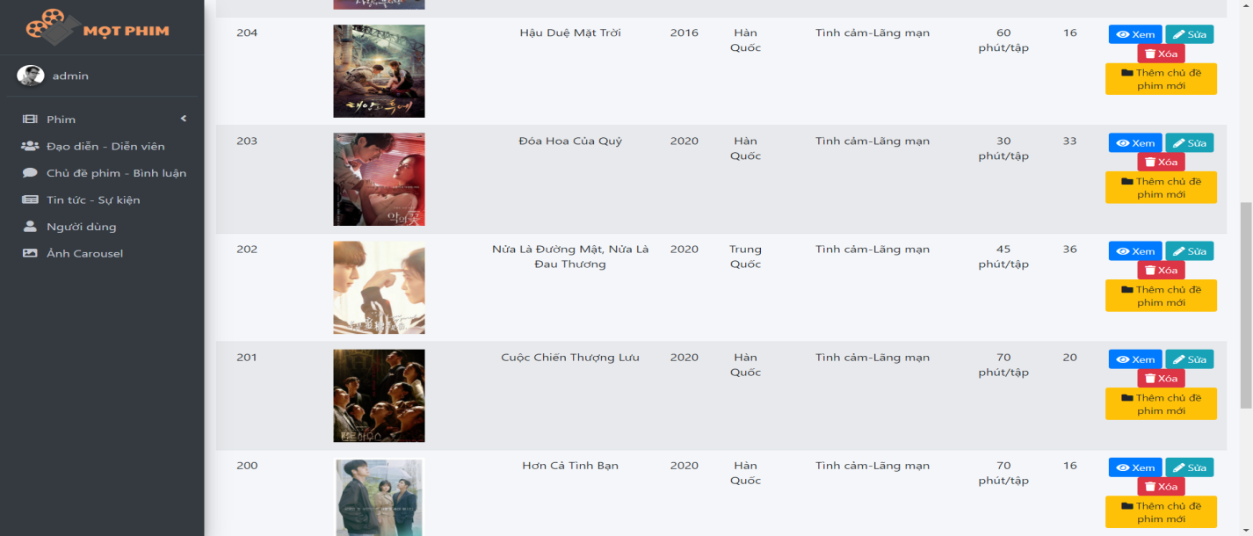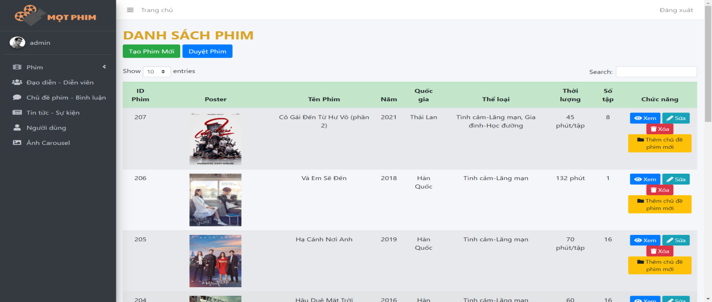

*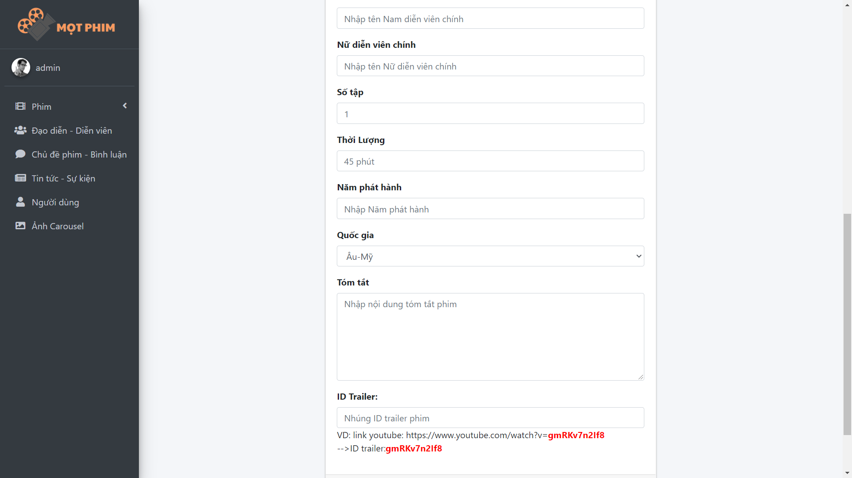Form tạo phim*

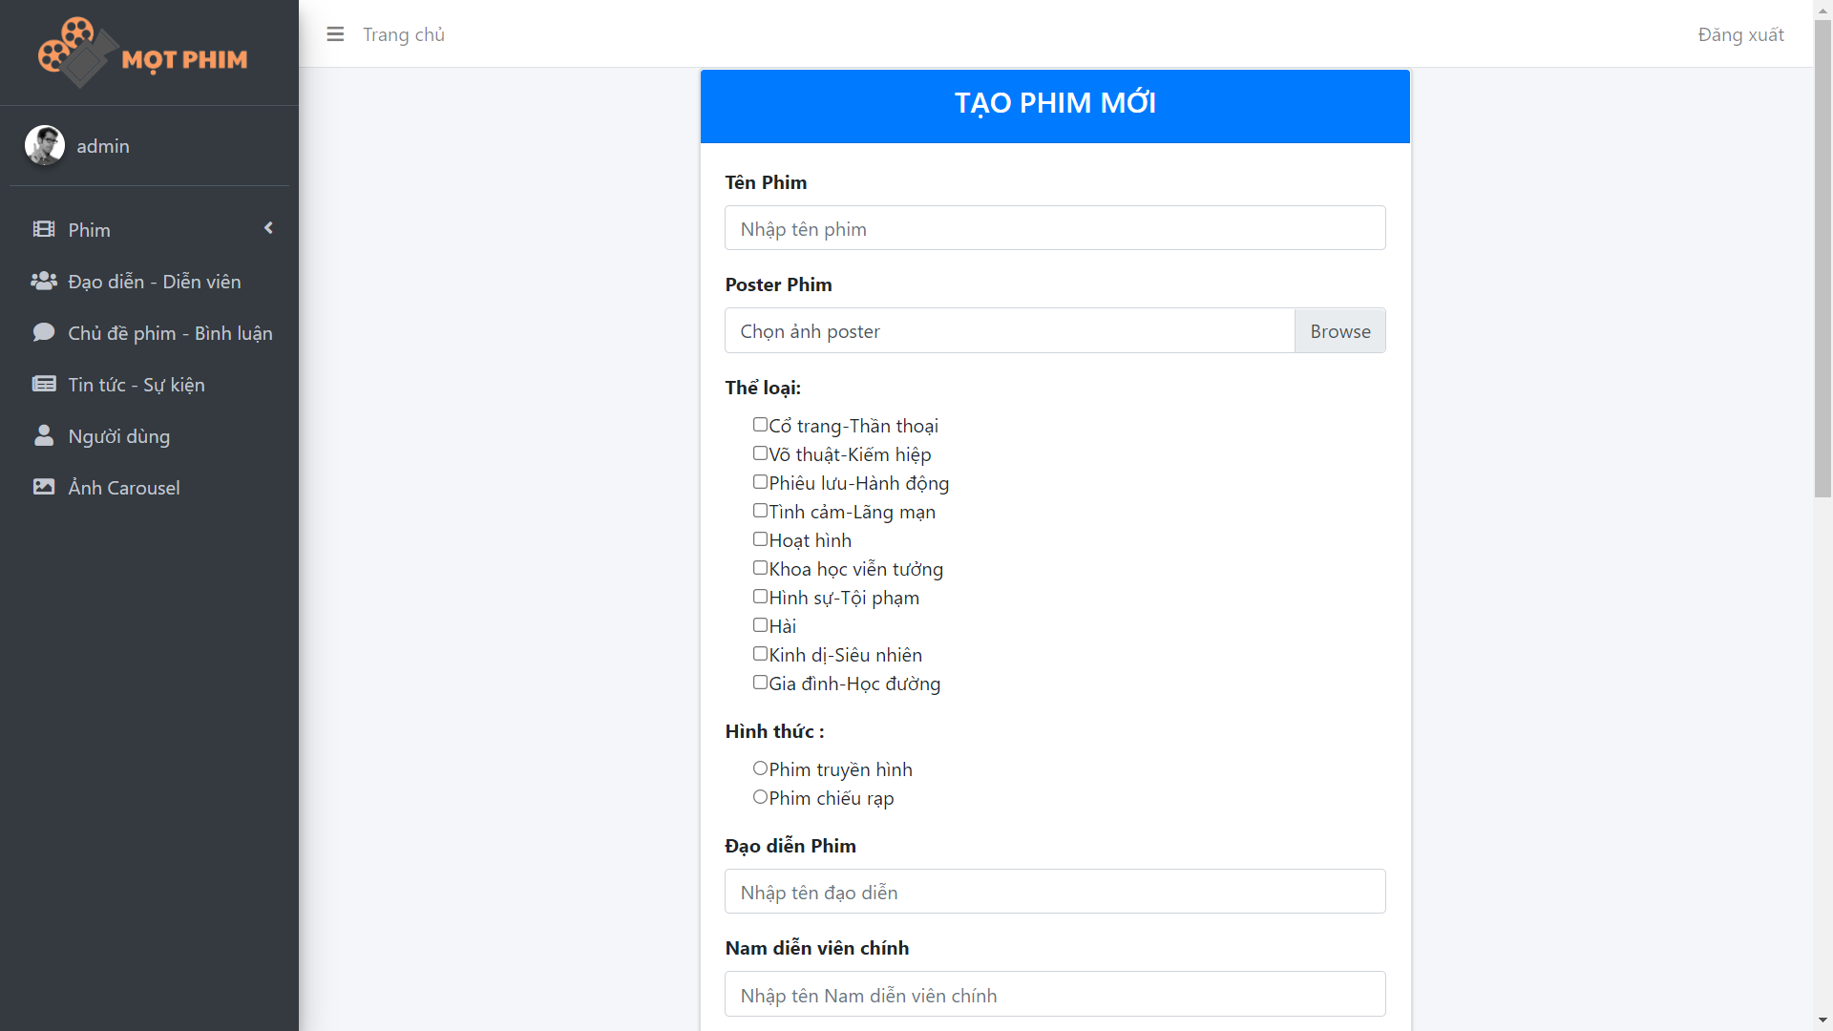

**Form chi tiết phim**

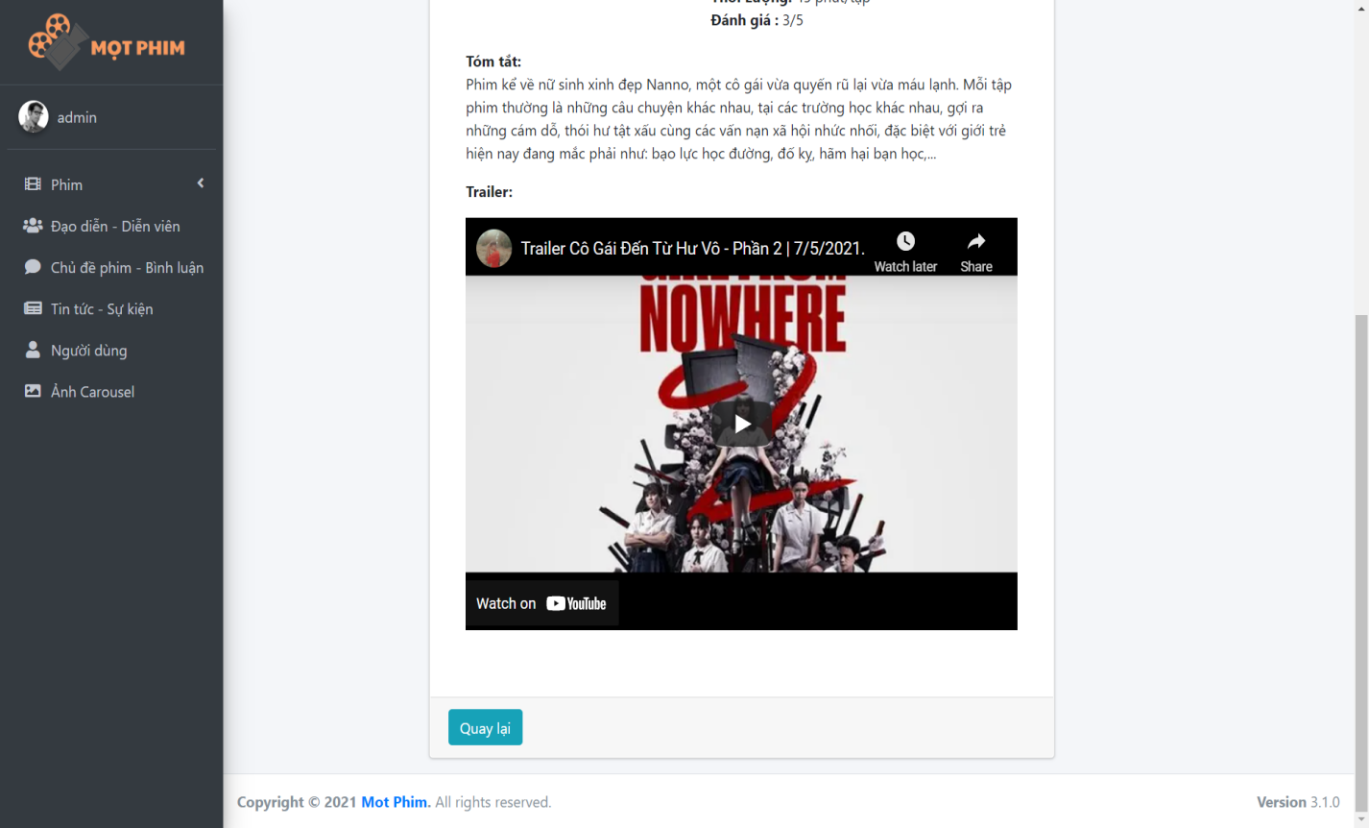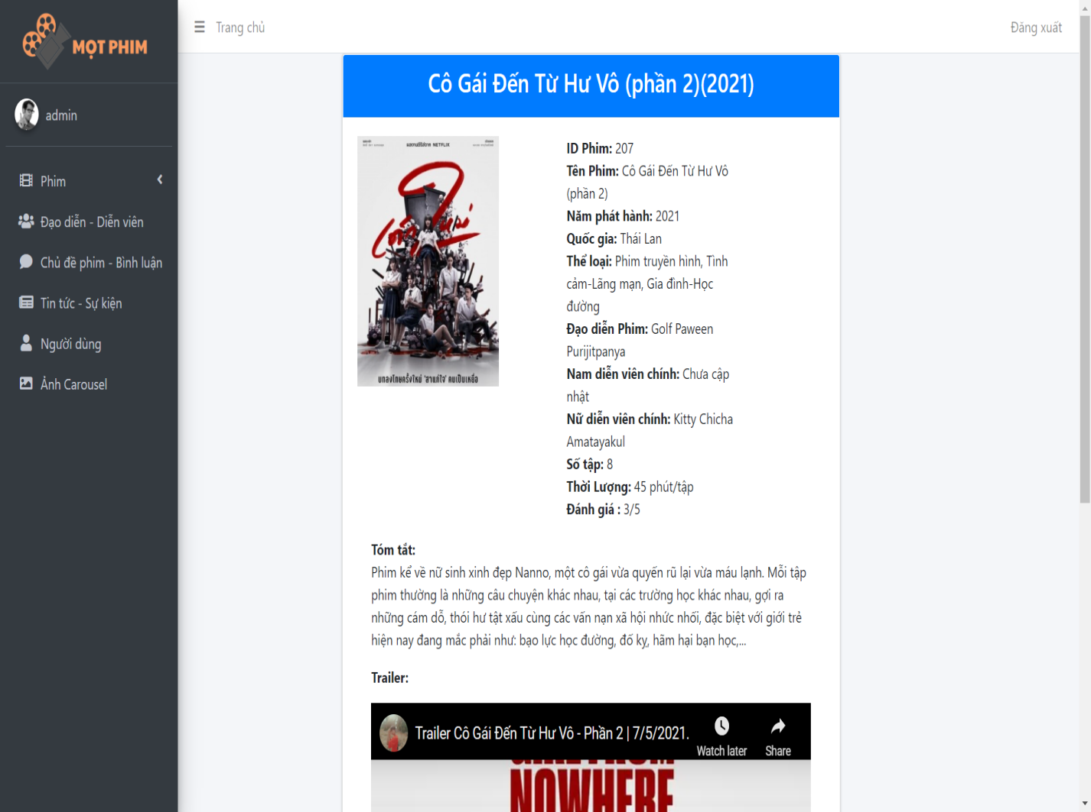

**Form sửa phim**

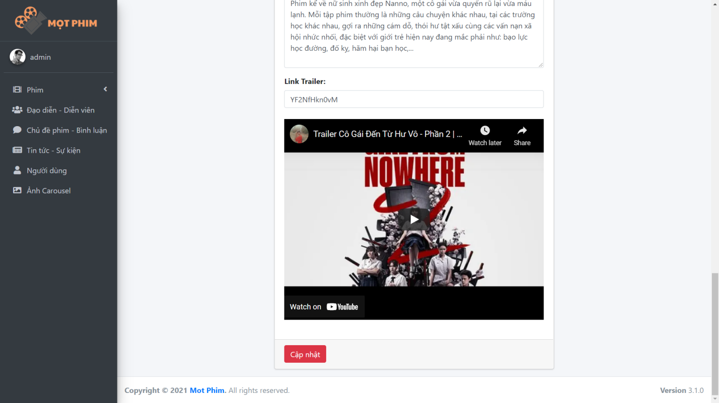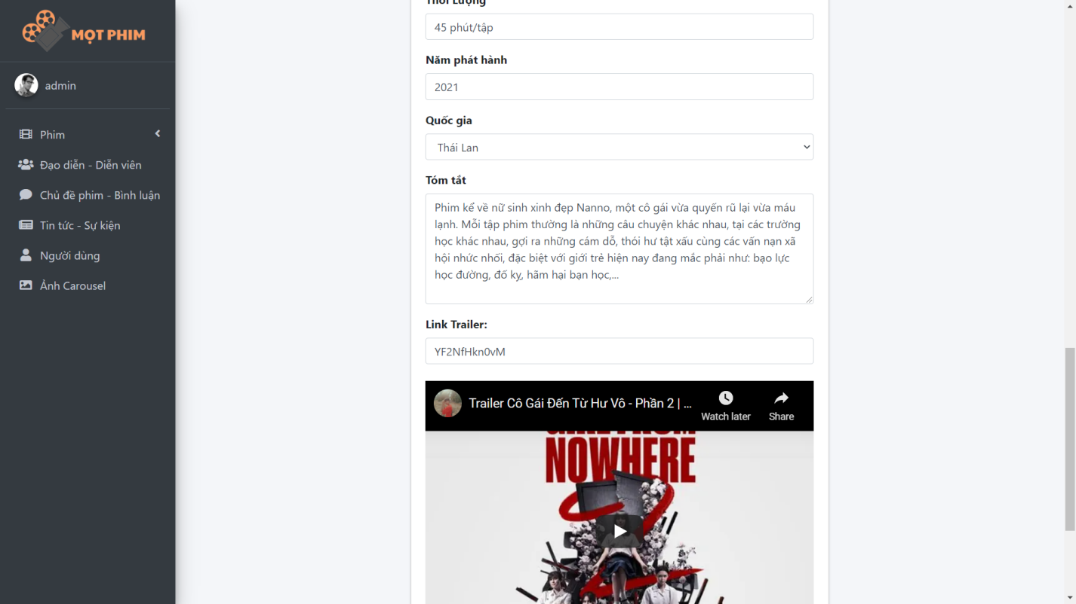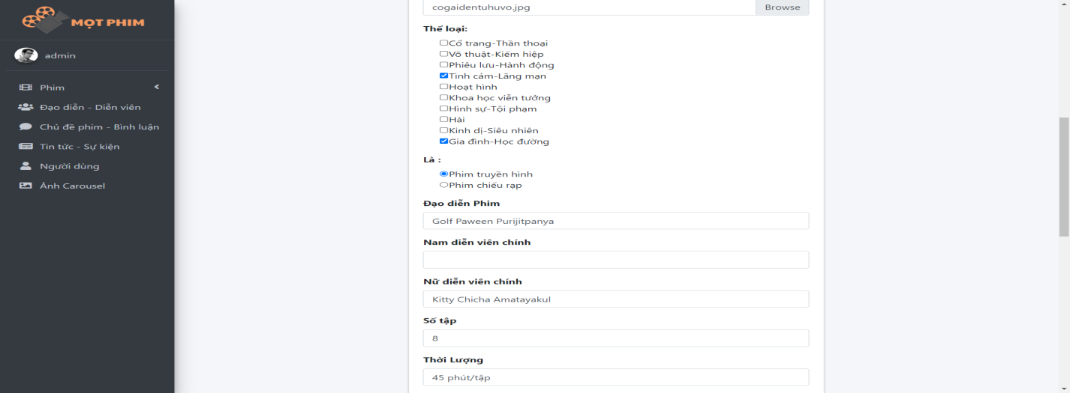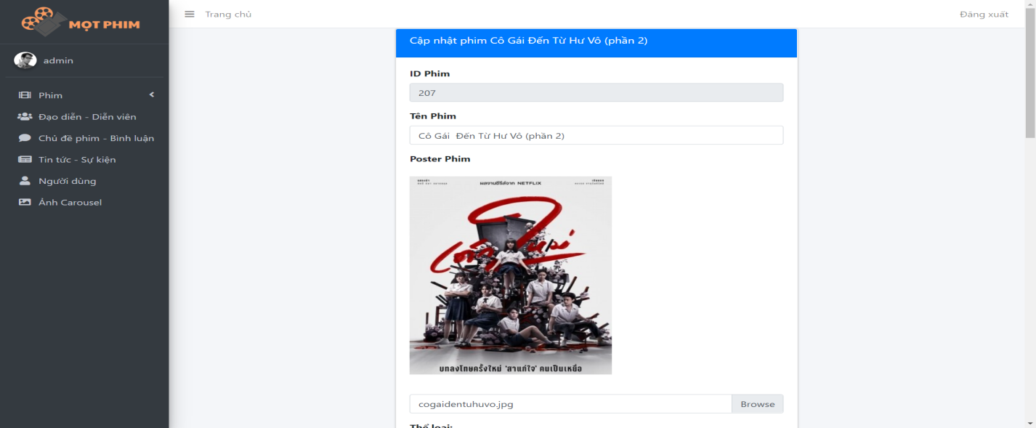

**Form thêm chủ đề phim mới**

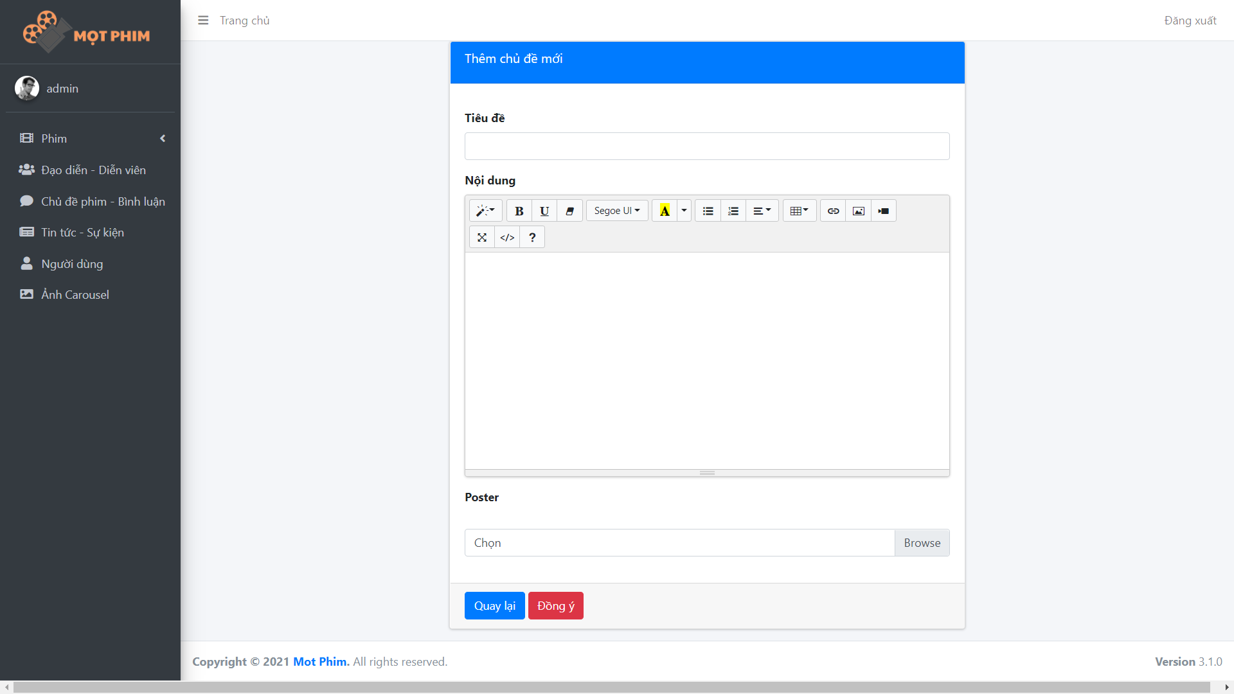

|  |  |  |  |  |  |
| --- | --- | --- | --- | --- | --- |
| **No** | **Name** | **Type** | **Validation** | **Event** | **Description** |
| 1 | Xem | link |  | click | Chuyển đến trang form xem chi tiết phim. |
| 2 | Xóa | link |  | click | Xóa phim khỏi datatable. |
| 3 | Tạo phim mới | link |  | click | Chuyển đến trang form tạo phim. |
| 4 | Sửa | link |  | click | Chuyển đến trang form cập nhật phim |
| 5 | Duyệt phim | link |  | click | Chuyển đến trang danh sach phim chờ duyệt |
| 6 | Thêm chủ đề phim mới | link |  | click | Chuyển đến trang form tạo chủ đề phim |

**+ Trang danh sách phim chờ duyệt**

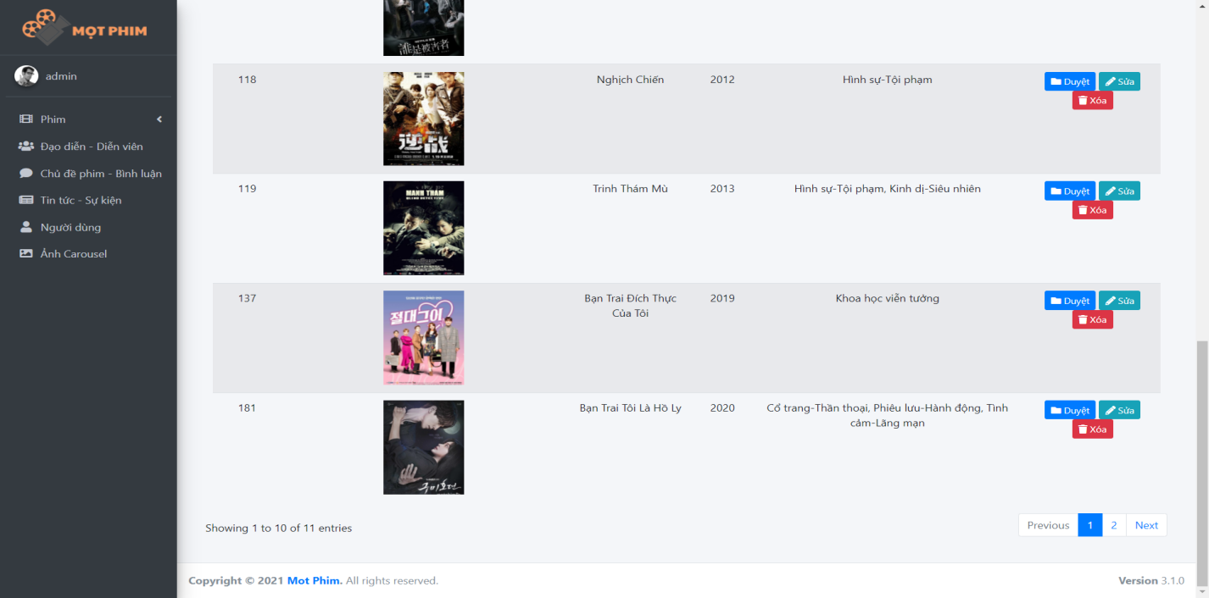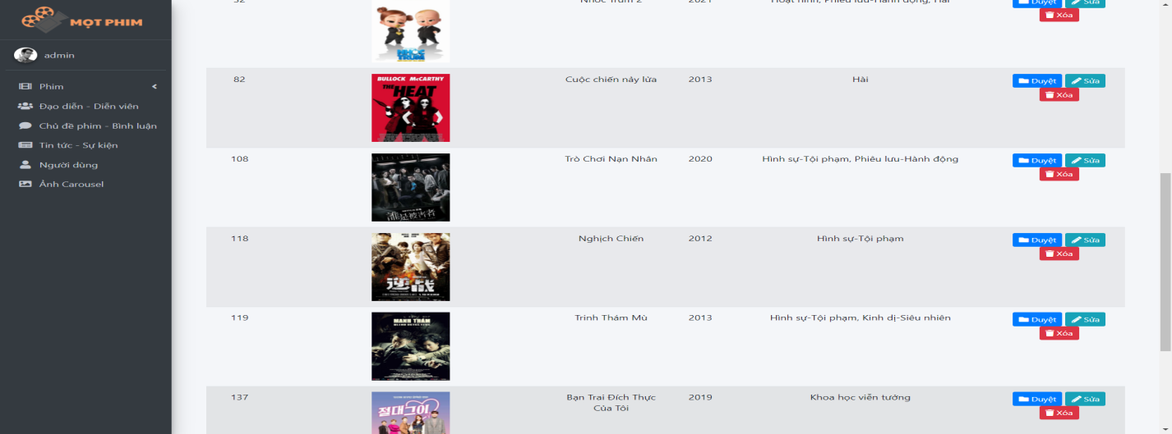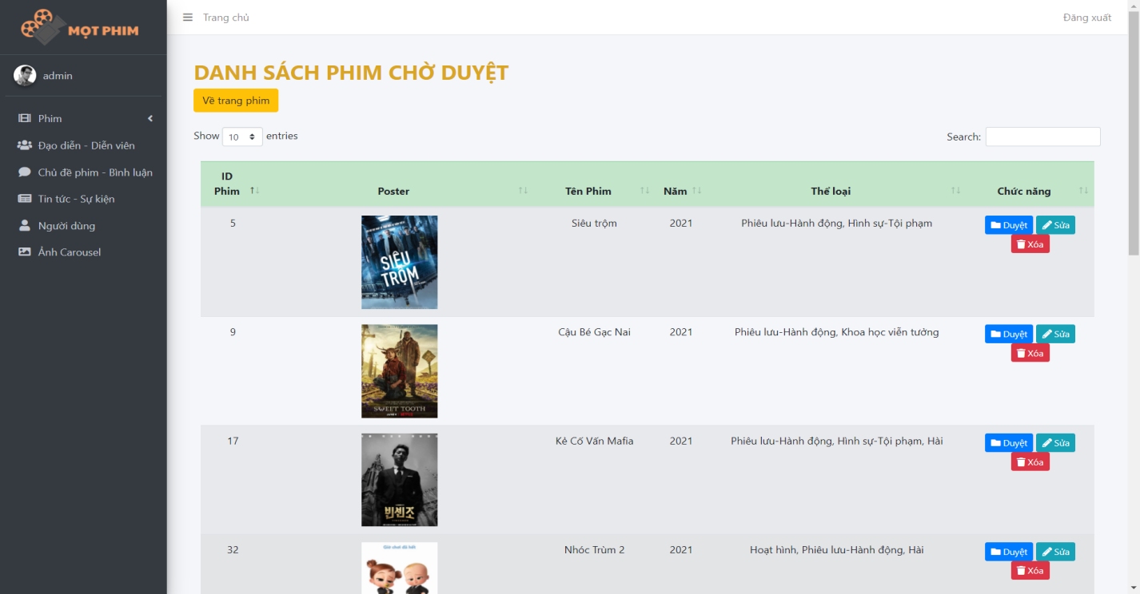

|  |  |  |  |  |  |
| --- | --- | --- | --- | --- | --- |
| **No** | **Name** | **Type** | **Validation** | **Event** | **Description** |
| 1 | Duyệt | button |  | click | Chuyển trạng thái phim chờ duyệt thành duyệt và chuyển phim sang trang danh sách phim |
| 2 | Sửa | link |  | click | Chuyển đến trang sửa phim |
| 3 | Xóa | button |  | click | Xóa phim đã chọn khỏi danh sách |

### + trang danh sách đạo diễn - diễn viên

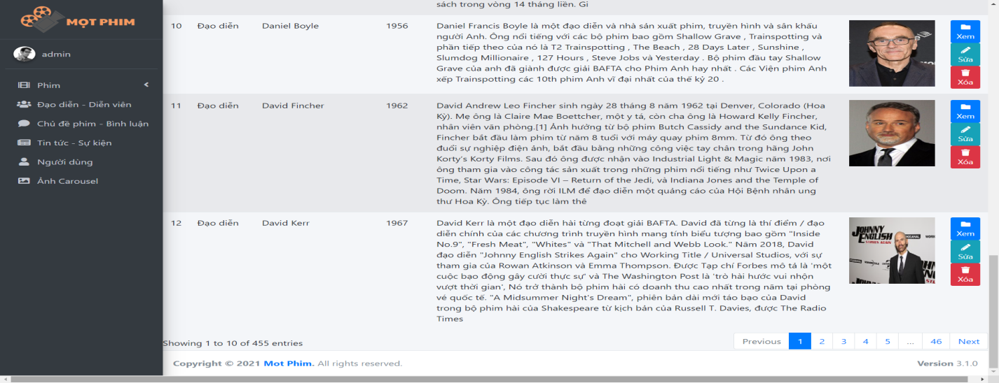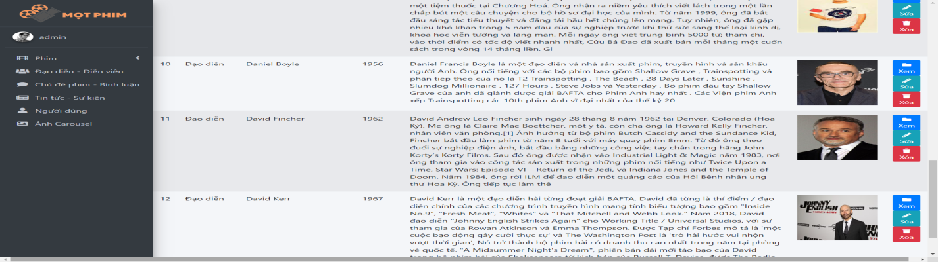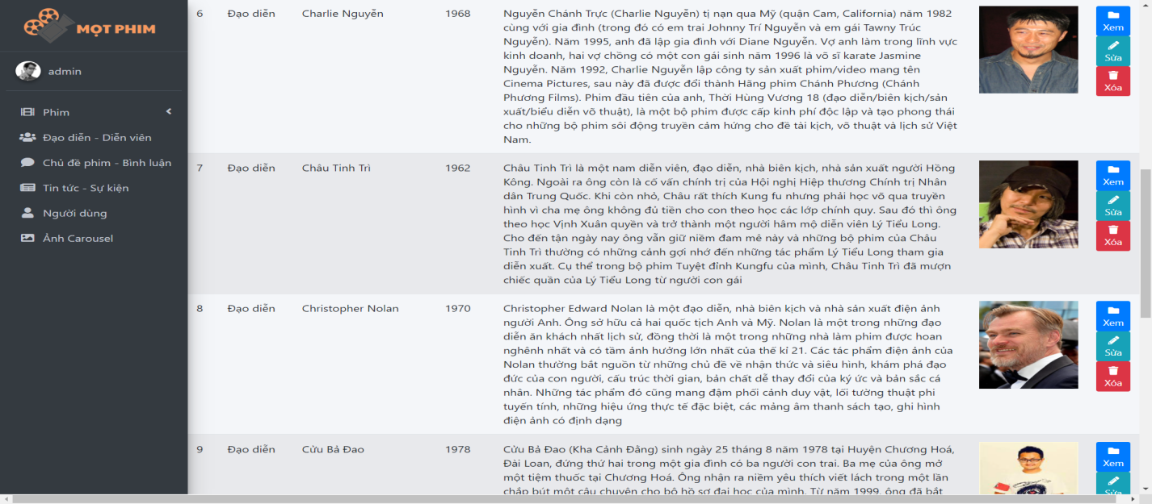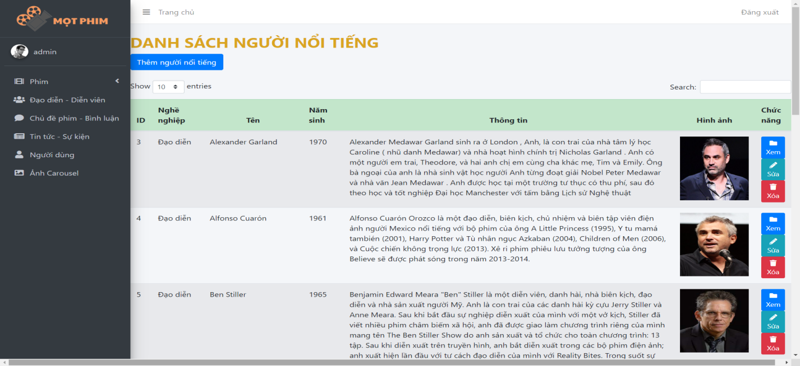

**Form tạo mới đạo diễn - diễn viên**

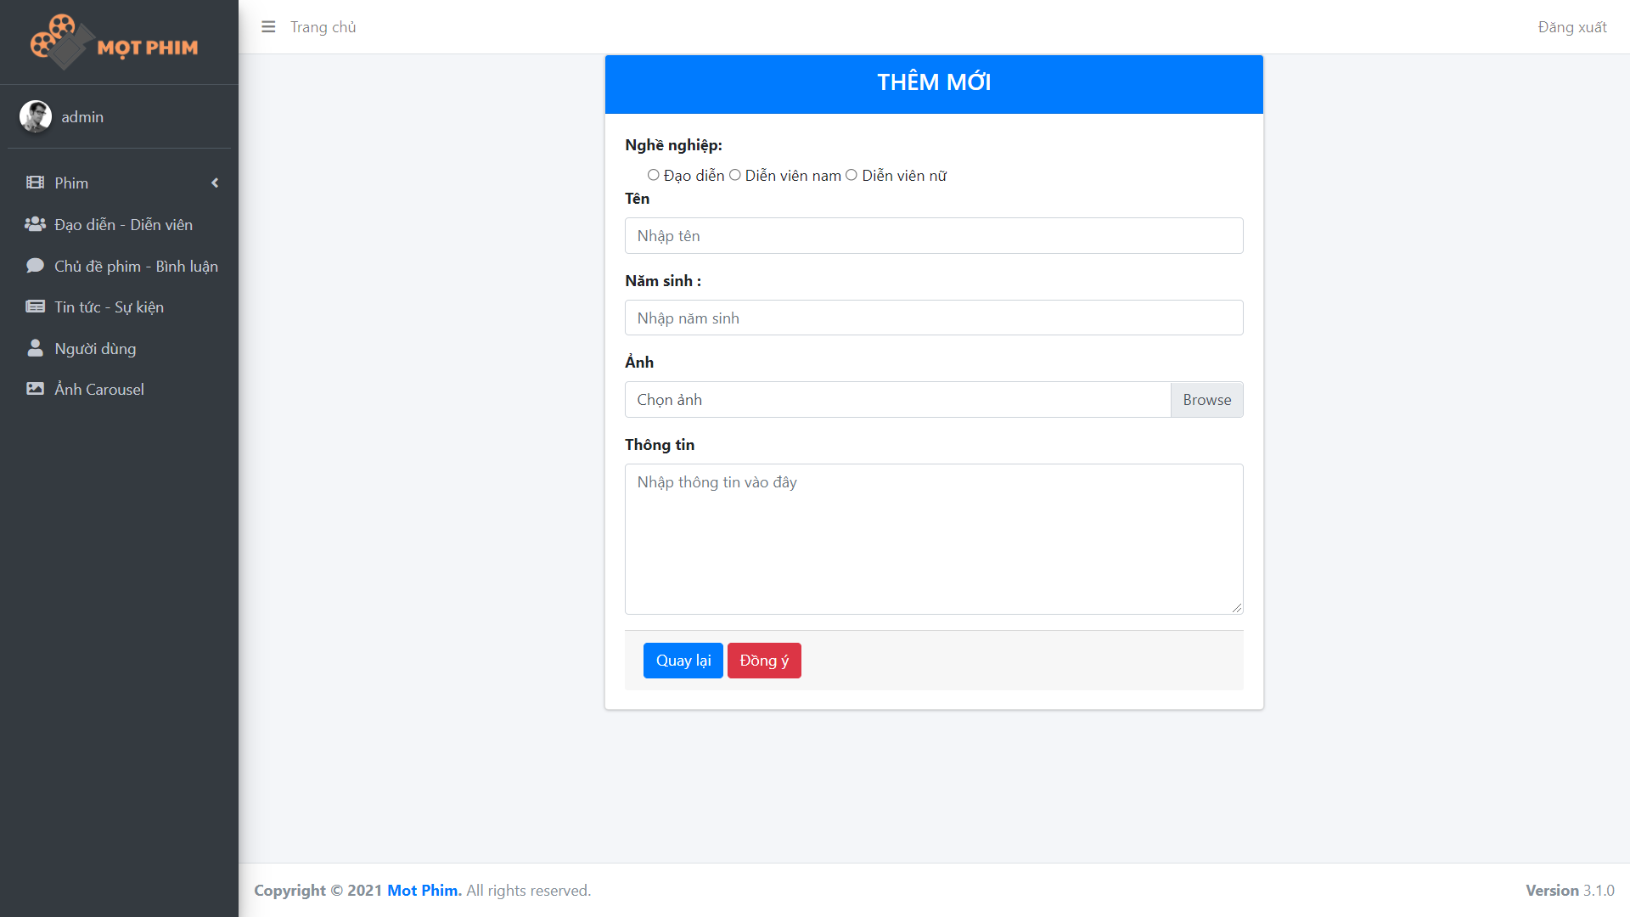

**Form chi tiết đạo diễn - diễn viên**

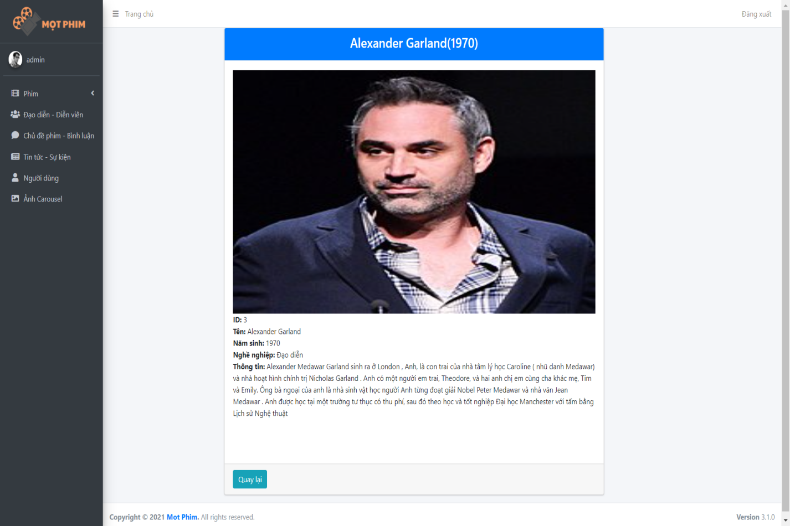

|  |  |  |  |  |  |
| --- | --- | --- | --- | --- | --- |
| **No** | **Name** | **Type** | **Validation** | **Event** | **Description** |
| 1 | Thêm | link |  | click | Chuyển đến trang form thêm đạo diễn - diễn viên |
| 2 | Xem | link |  | click | Chyển đến trang form xem chi tiết đạo diễn - diễn viên |
| 3 | Sửa | link |  | click | Chuyển đến trang form sửa thông tin đạo diễn - diễn viên |
| 4 | Xóa | button |  | click | Xóa đạo diễn - diễn viên đã chọn khỏi danh sách |

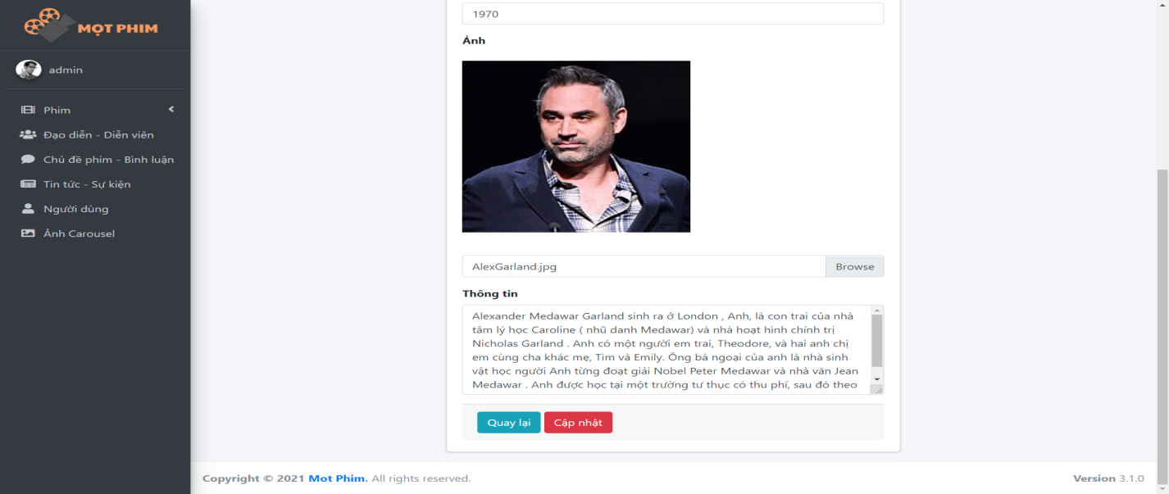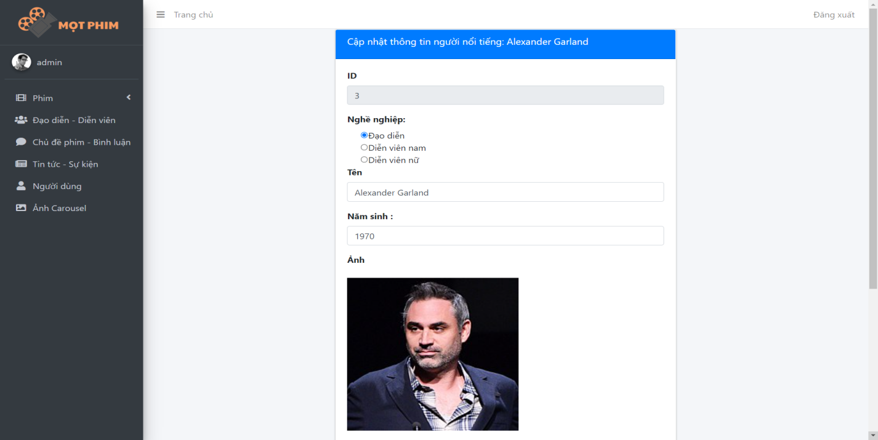**Form sửa thông tin đạo diễn - diễn viên**

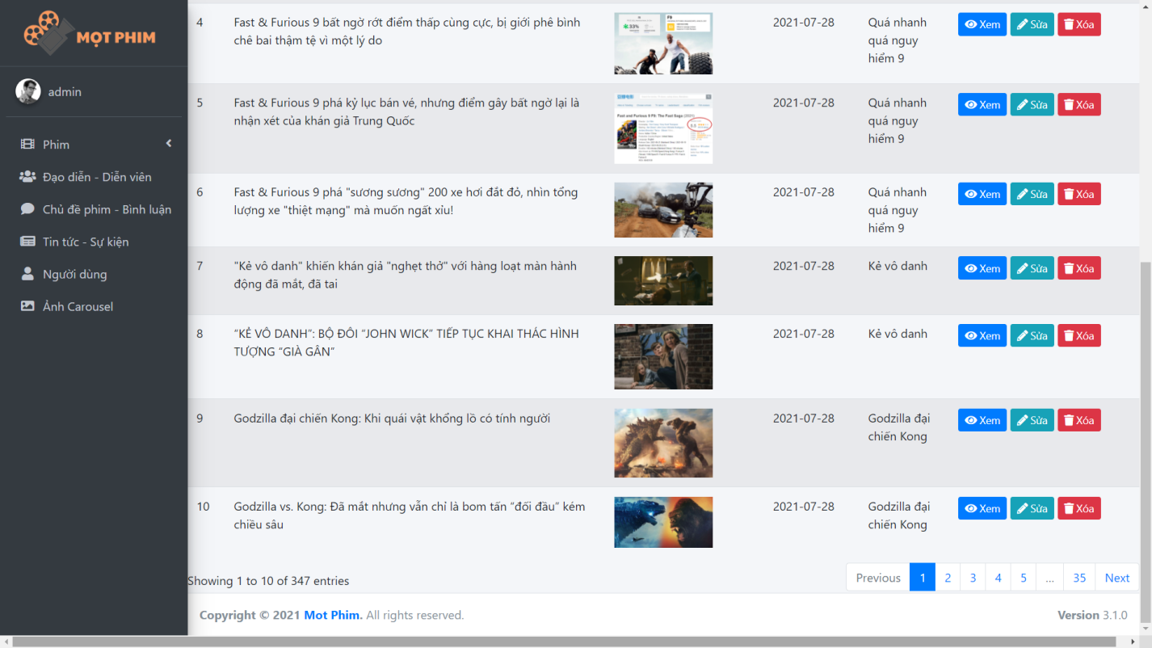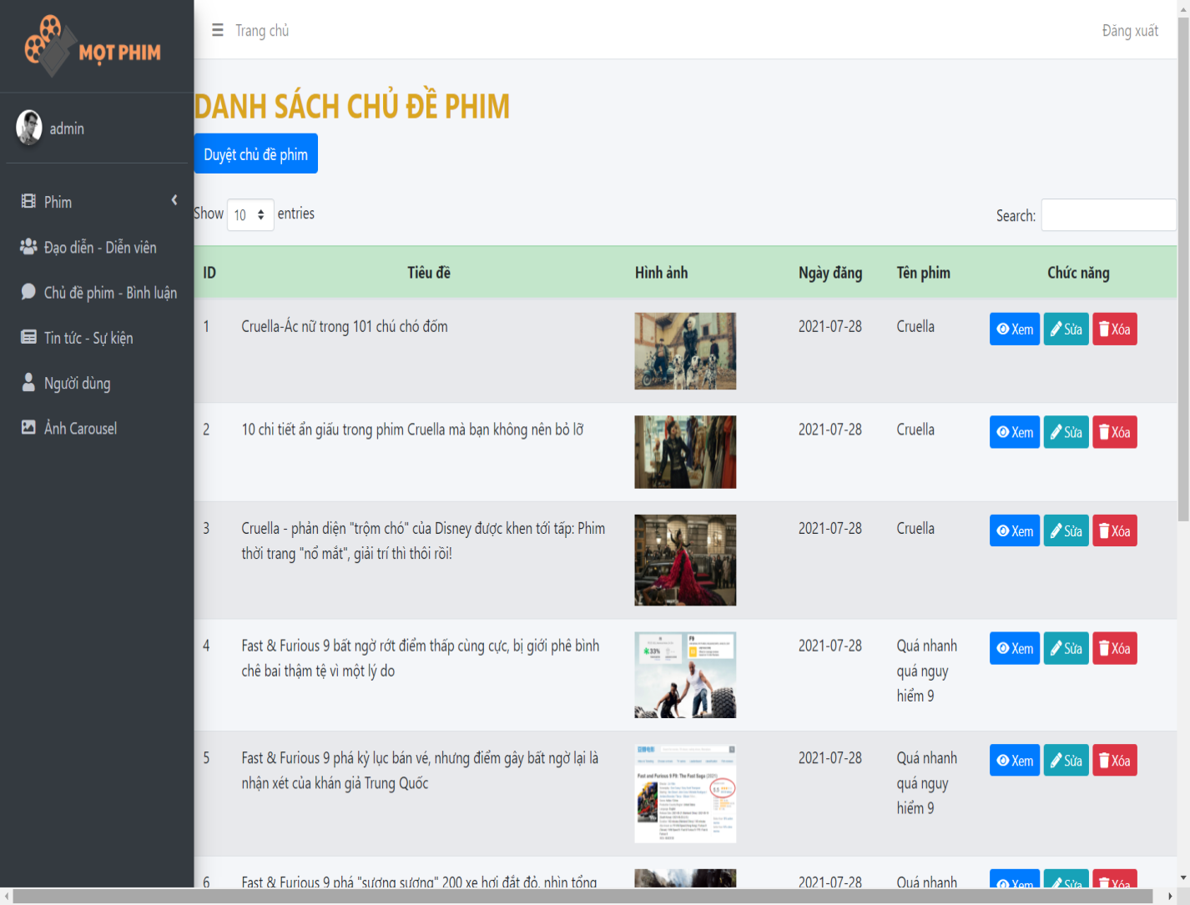**Trang danh sách chủ đề phim**

### Form xem chi tiết chủ đề phim

### Screenshot (73)Screenshot (72)

**Form sửa thông tin chủ đề phim và danh sách bình luận theo từng chủ đề phim**

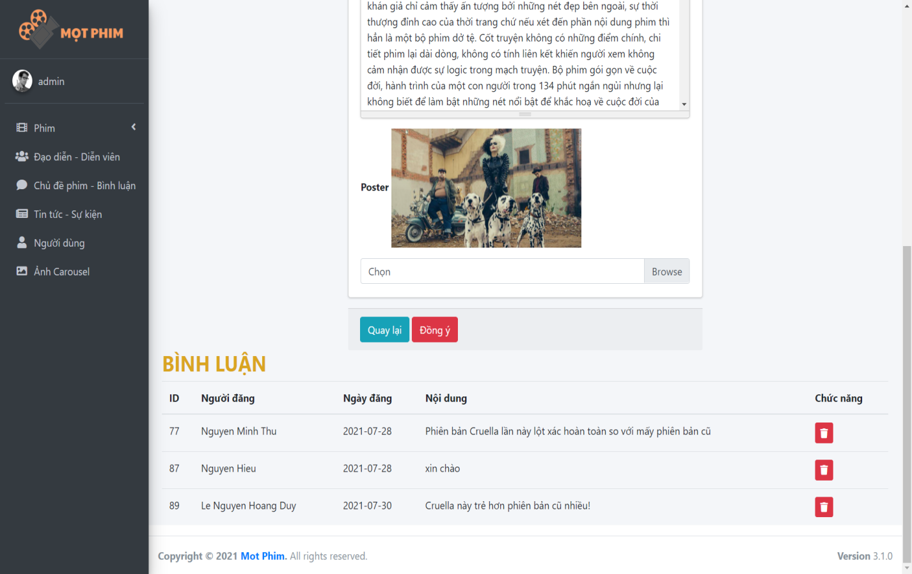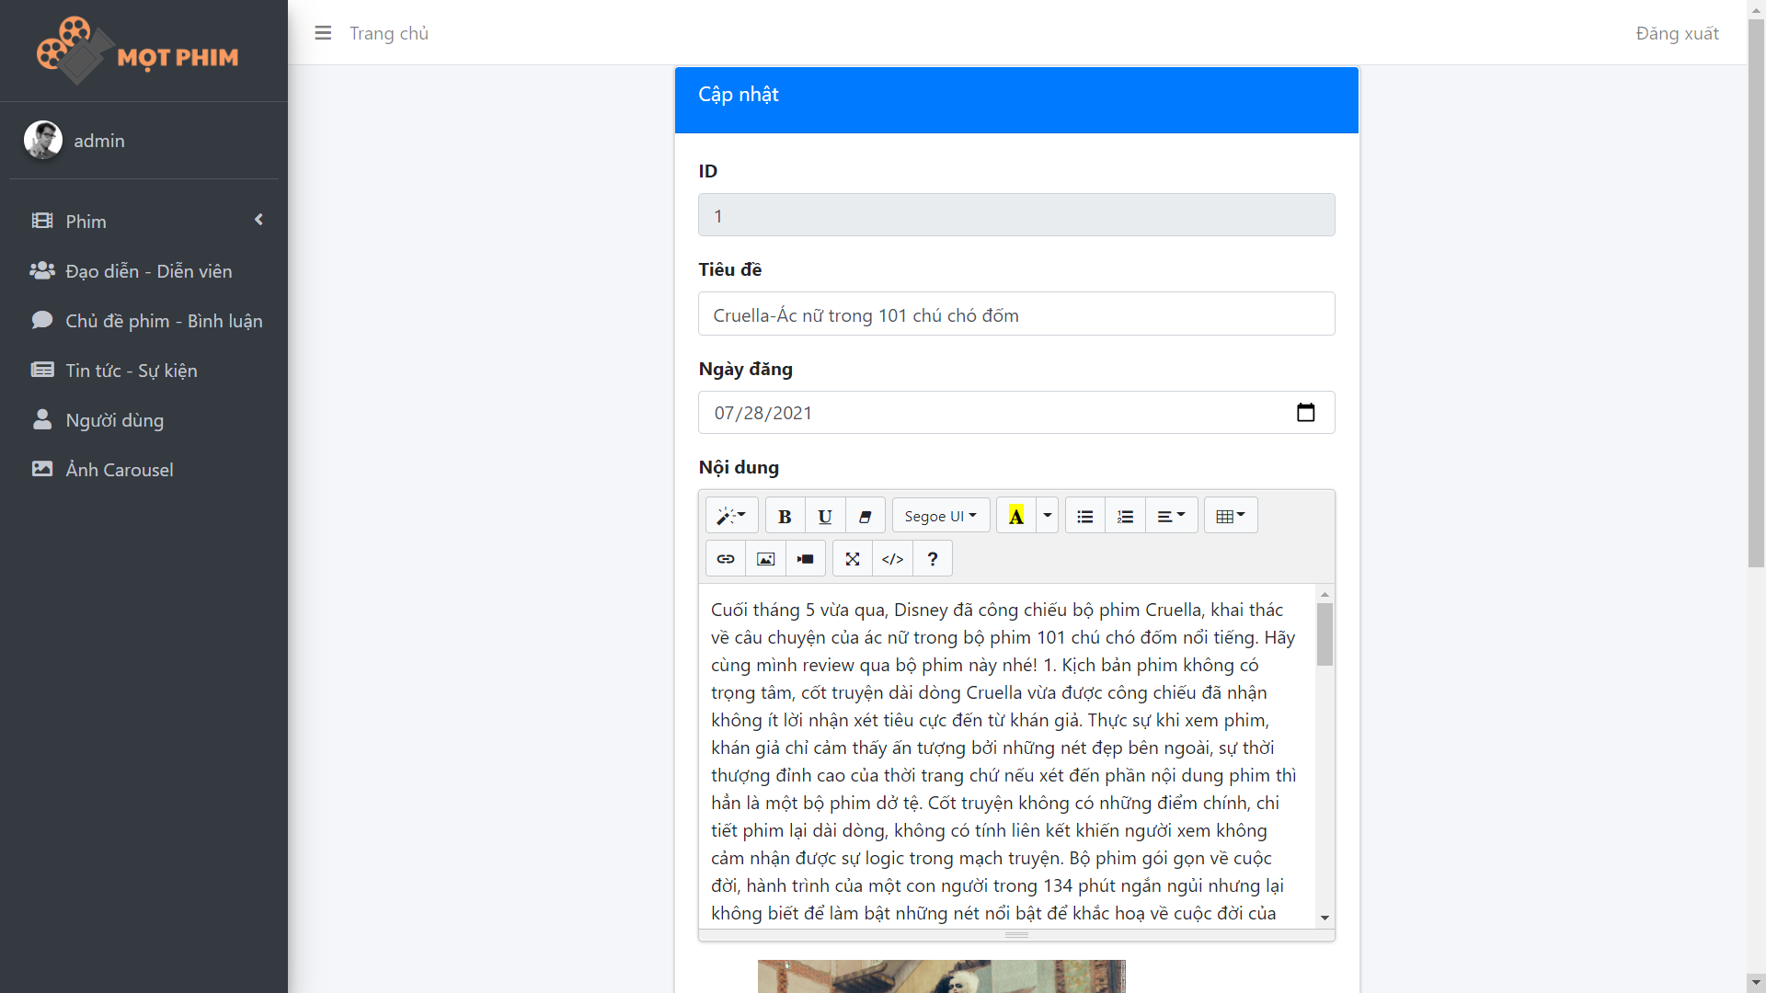

|  |  |  |  |  |  |
| --- | --- | --- | --- | --- | --- |
| **No** | **Name** | **Type** | **Validation** | **Event** | **Description** |
| 1 | Xem | link |  | click | Chuyển đến trang form xem chi tiết chủ đề phim |
| 2 | Sửa | link |  | click | Chuyển đến trang form sửa thông tin chủ đề phim |
| 3 | Xóa | button |  | click | Xóa chủ đề phim đã chọn khỏi danh sách |
| 4 | Duyệt chủ đề phim | link |  | click | Chuyển đến trang danh sách phim chờ duyệt |

**Trang danh sách chủ đề phim chờ duyệt**

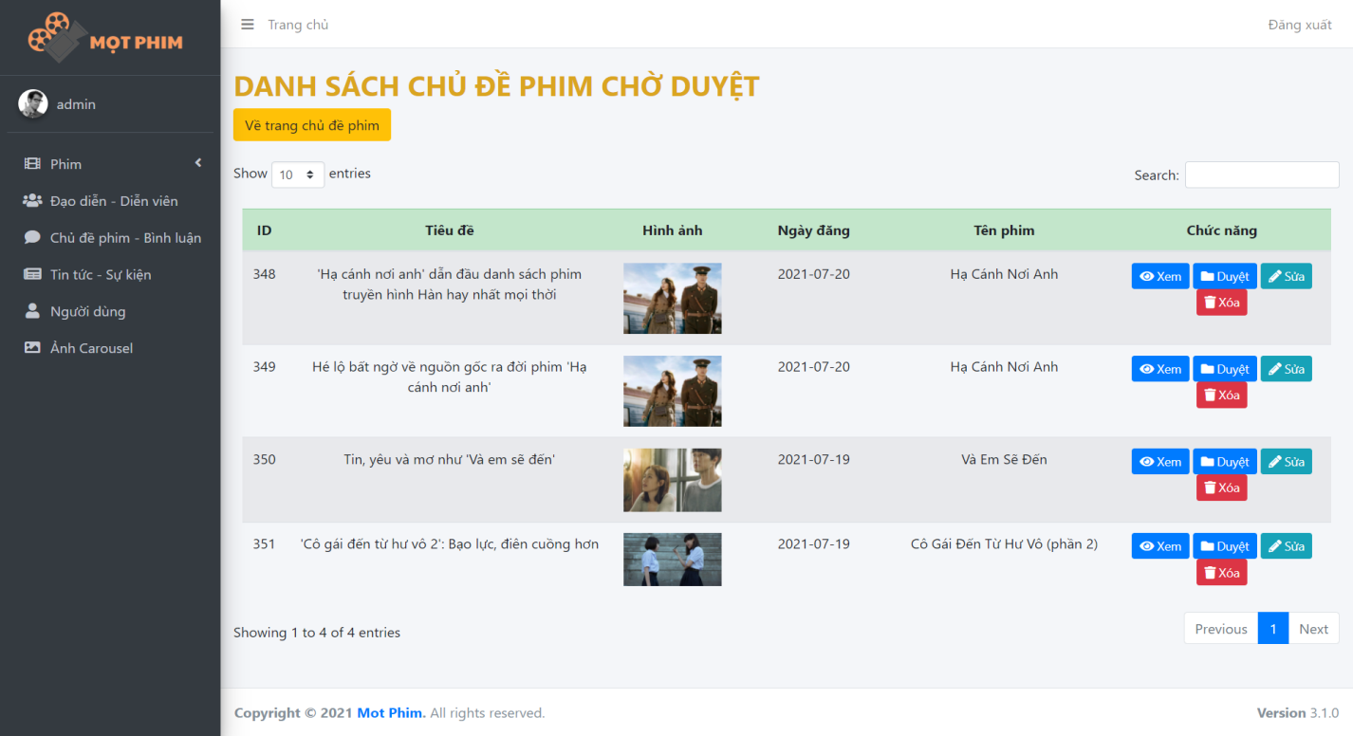

|  |  |  |  |  |  |
| --- | --- | --- | --- | --- | --- |
| **No** | **Name** | **Type** | **Validation** | **Event** | **Description** |
| 1 | Xem | link |  | click | Chuyển đến trang xem chi tiết chủ đề phim |
| 2 | Sửa | link |  | click | Chuyển đến trang sửa thông tin chủ đề phim |
| 3 | Xóa | button |  | click | Xóa chủ đề phim đã chọn khỏi danh sách |
| 4 | Về trang chủ đề phim | link |  | click | Chuyển đến trang danh sách chủ đề phim |

**Trang danh sách tin tức - sự kiện**

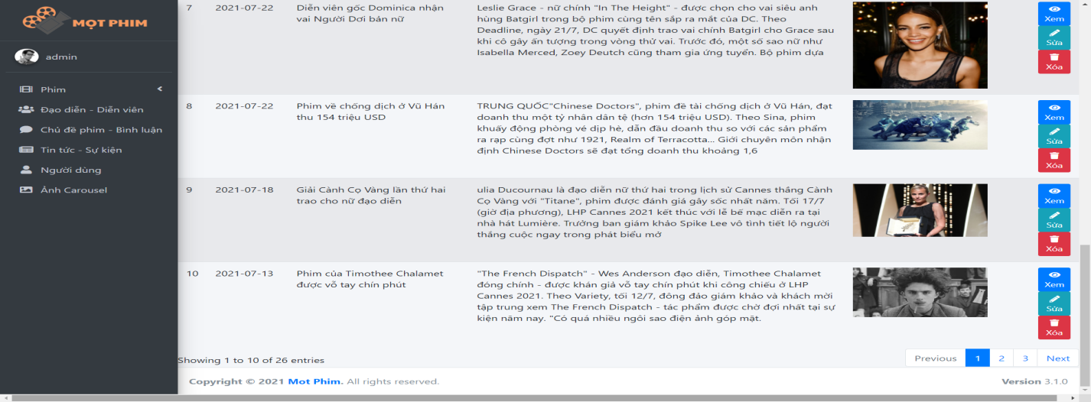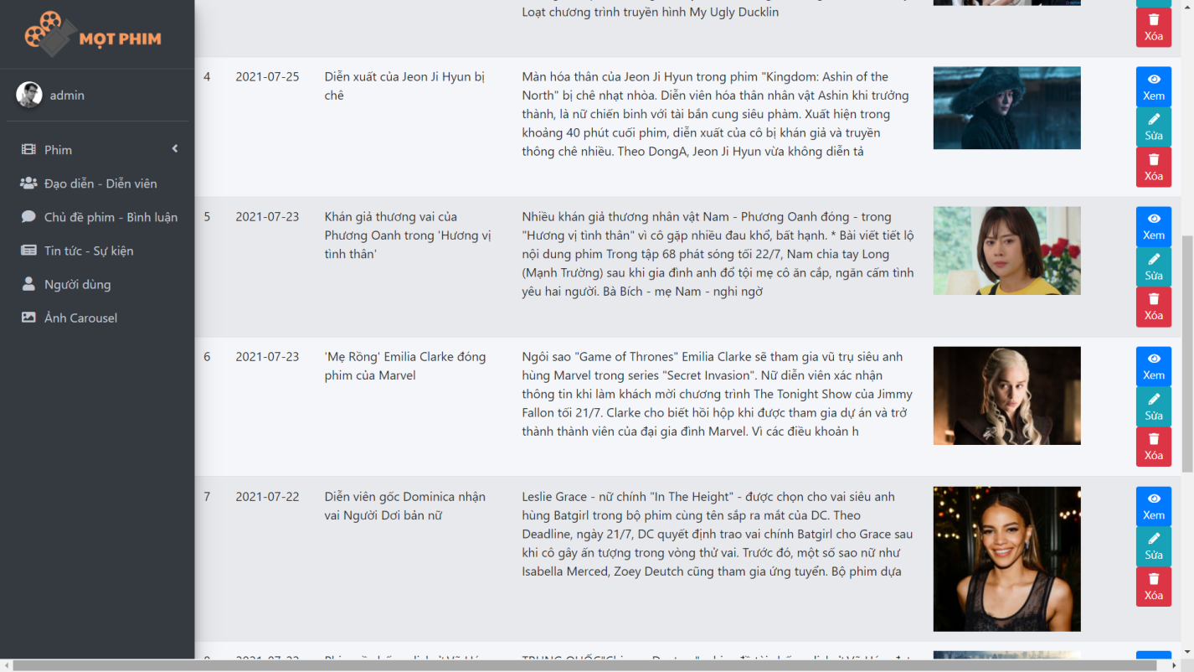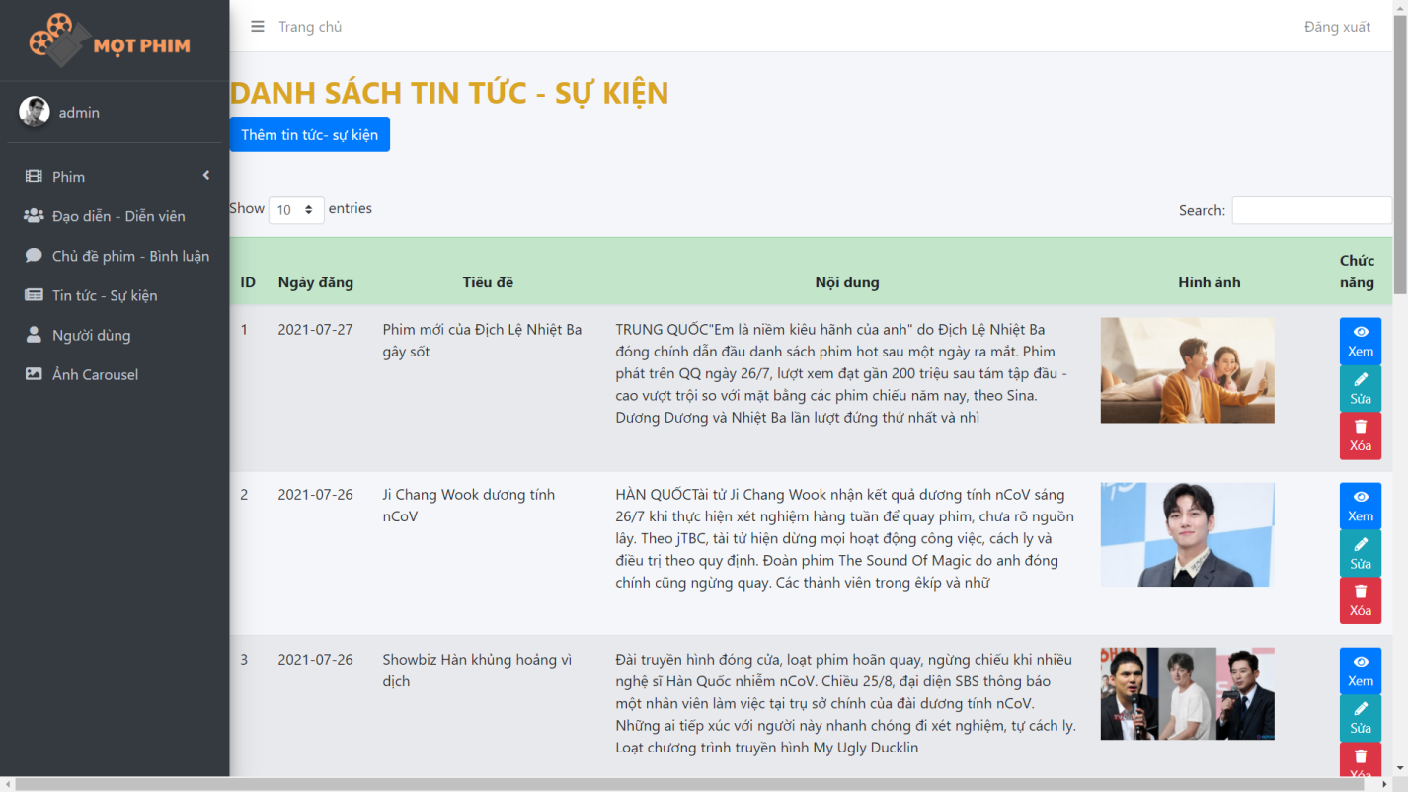

**Form thêm tin tức - sự kiện**

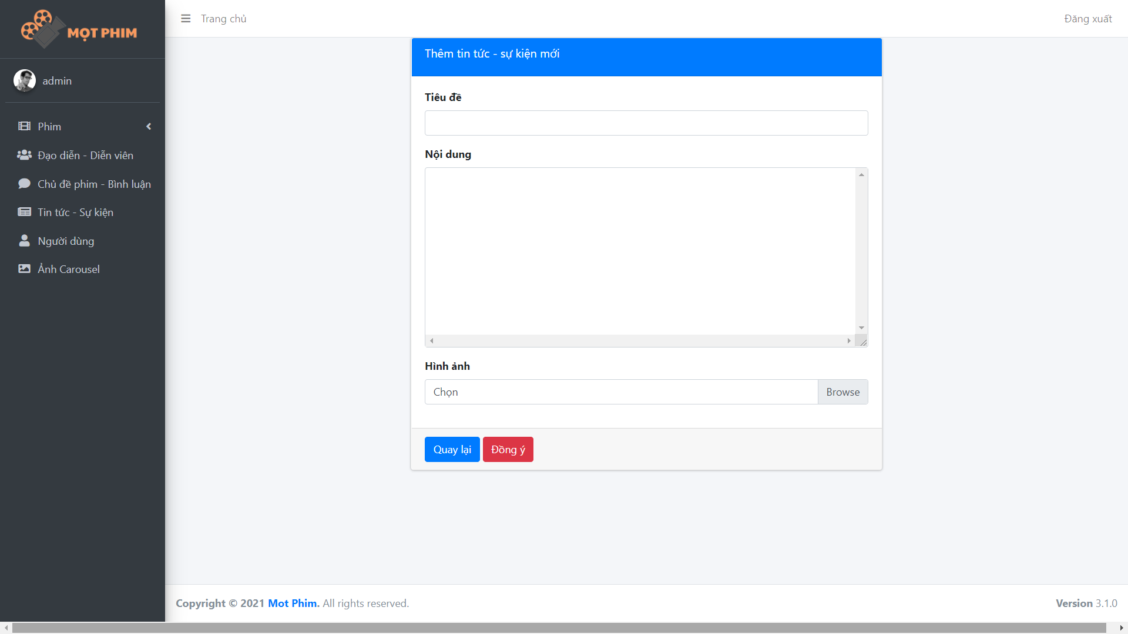

**Form xem chi tiết tin tức - sự kiện**

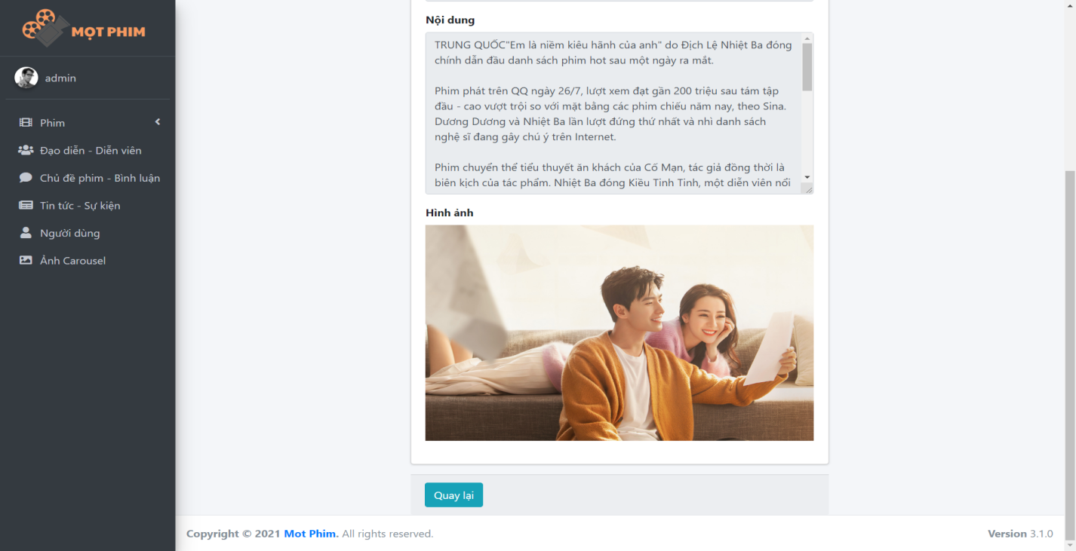

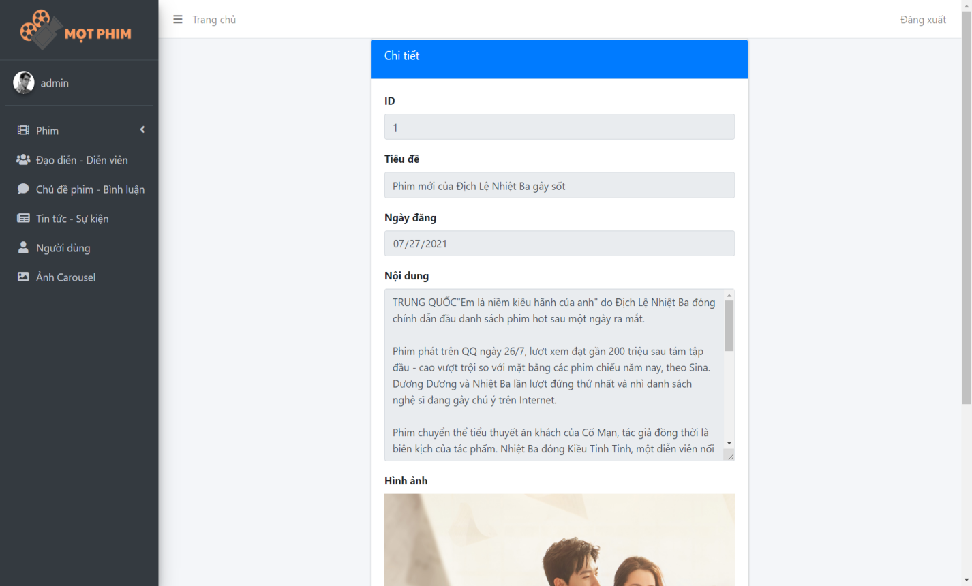

**Form sửa thông tin tin tức-sự kiện**

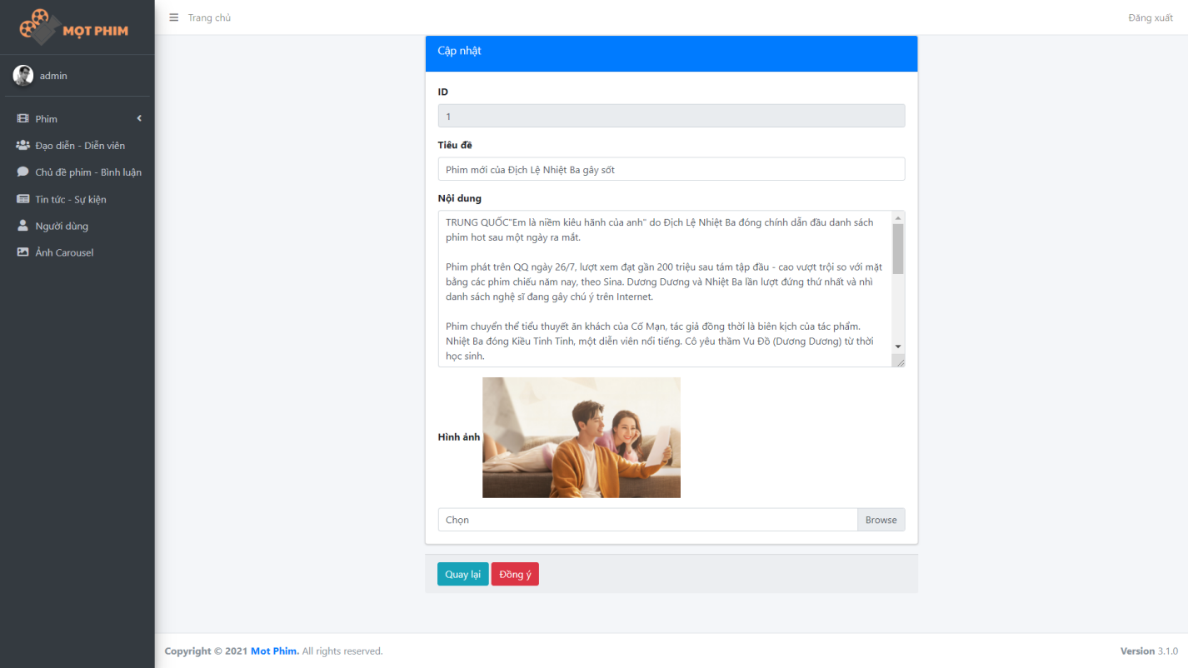

|  |  |  |  |  |  |
| --- | --- | --- | --- | --- | --- |
| **No** | **Name** | **Type** | **Validation** | **Event** | **Description** |
| 1 | Thêm | link |  | click | Chuyển đến trang thêm mới tin tức - sự kiện |
| 2 | Xem | link |  | click | Chuyển đến trang xem chi tiết tin tức - sự kiện |
| 3 | Sửa | link |  | click | Chuyển đến trang sửa chi tiết tin tức - sự kiện |
| 4 | Xóa | button |  | click | Xóa tin tức - sự kiện đã chọn khỏi danh sách |

**Trang danh sách người dùng**

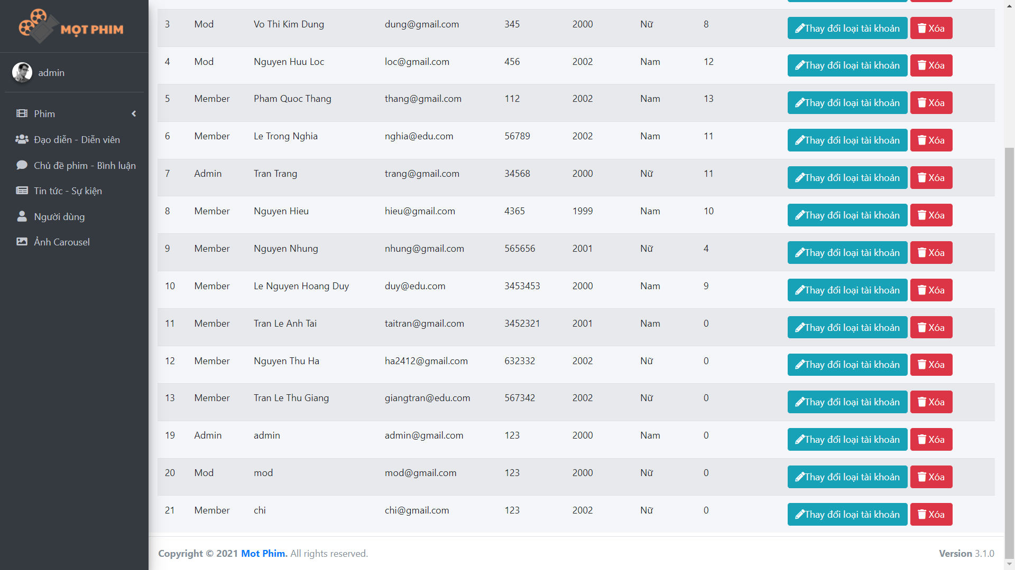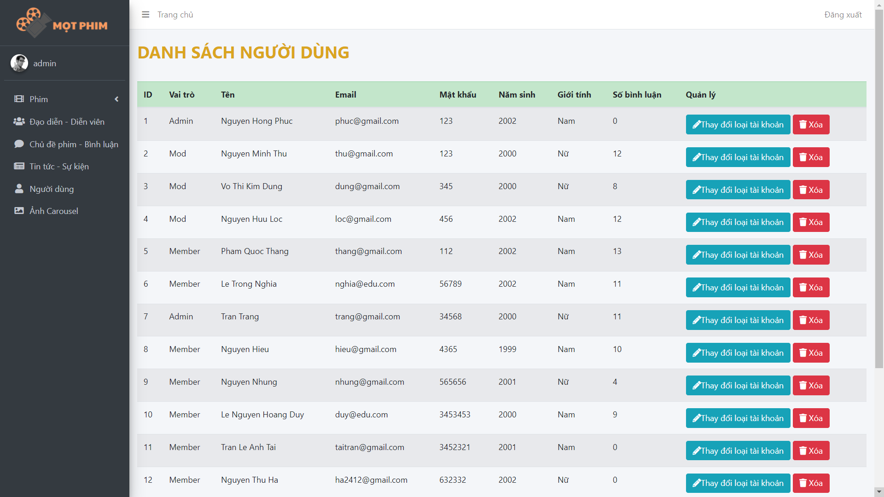

|  |  |  |  |  |  |
| --- | --- | --- | --- | --- | --- |
| **No** | **Name** | **Type** | **Validation** | **Event** | **Description** |
| 1 | Thay đổi loại tài khoản | button |  | click | Chuyển đổi tài khoản thành viên thường (member) lên tài khoản thành viên fan cứng (mod) |
| 2 | Xóa | button |  | click | Xóa người dùng đã chọn khỏi danh sách |

**+ Trang ảnh carousel**

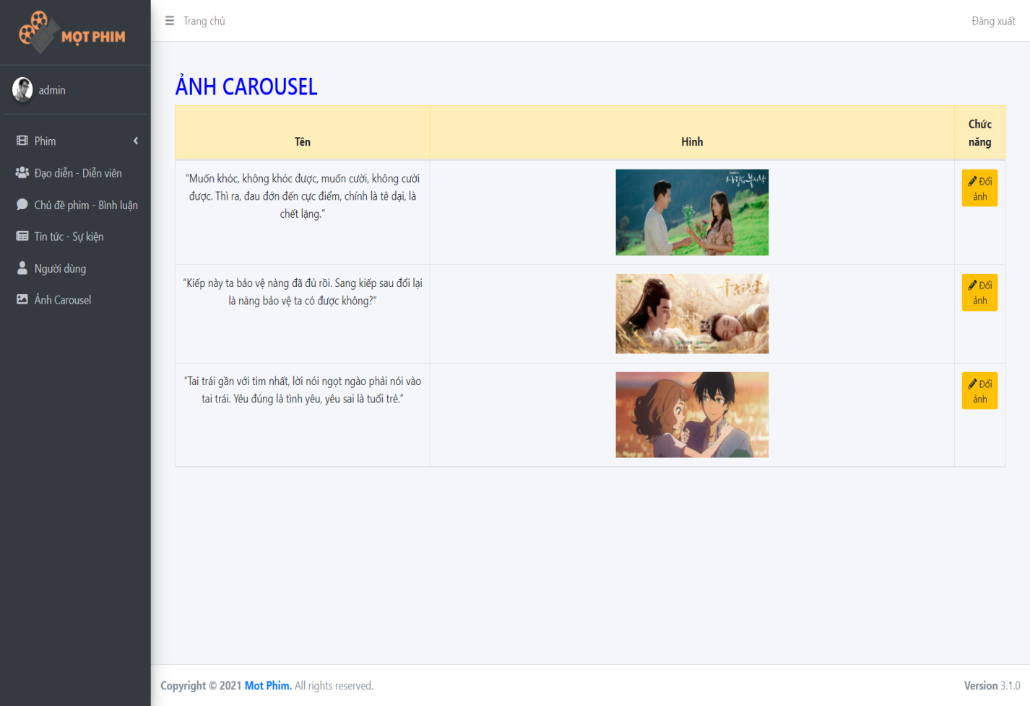

**Form đổi ảnh carousel**

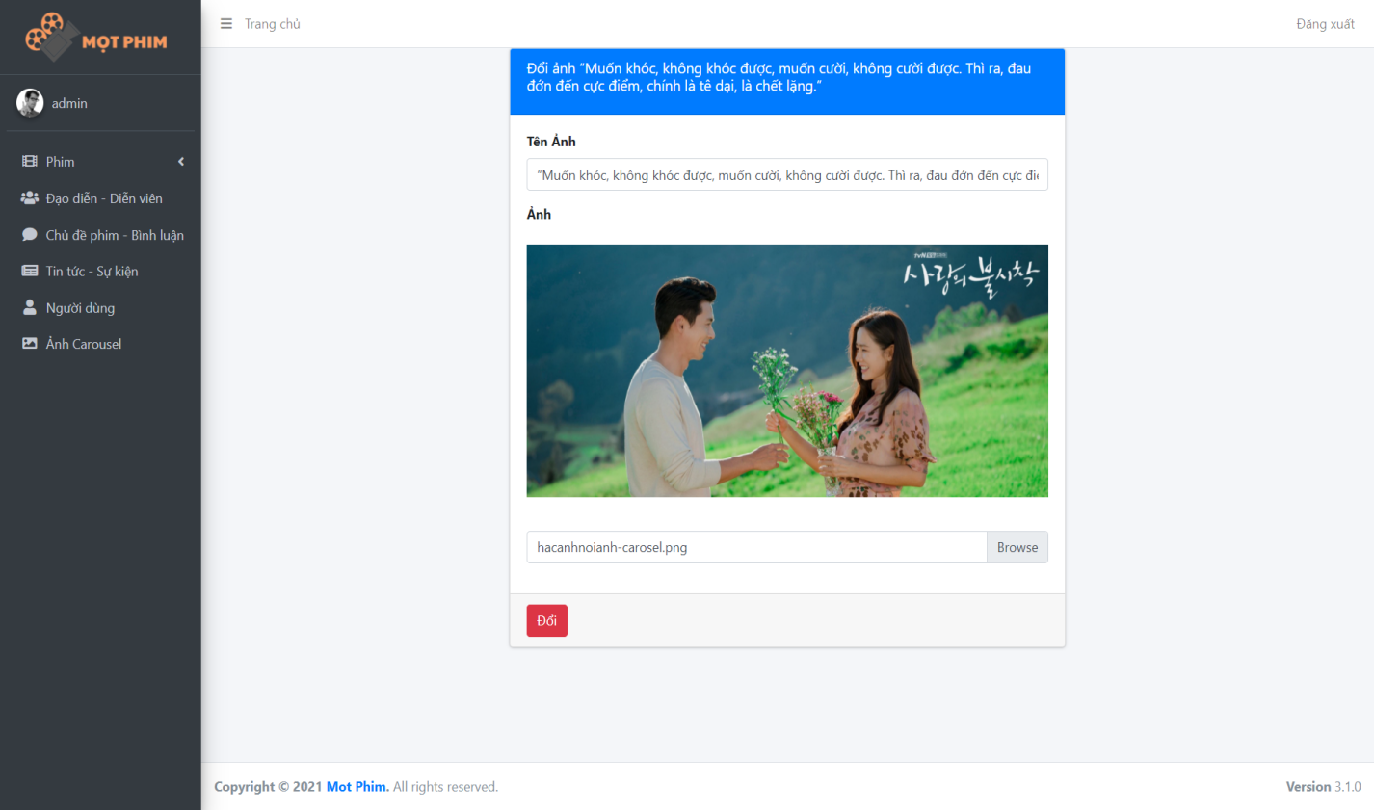

|  |  |  |  |  |  |
| --- | --- | --- | --- | --- | --- |
| **No** | **Name** | **Type** | **Validation** | **Event** | **Description** |
| 1 | Đổi ảnh | link |  | click | Chuyển đến trang đổi ảnh carousel |

**+ Trang thể loại (phim)**

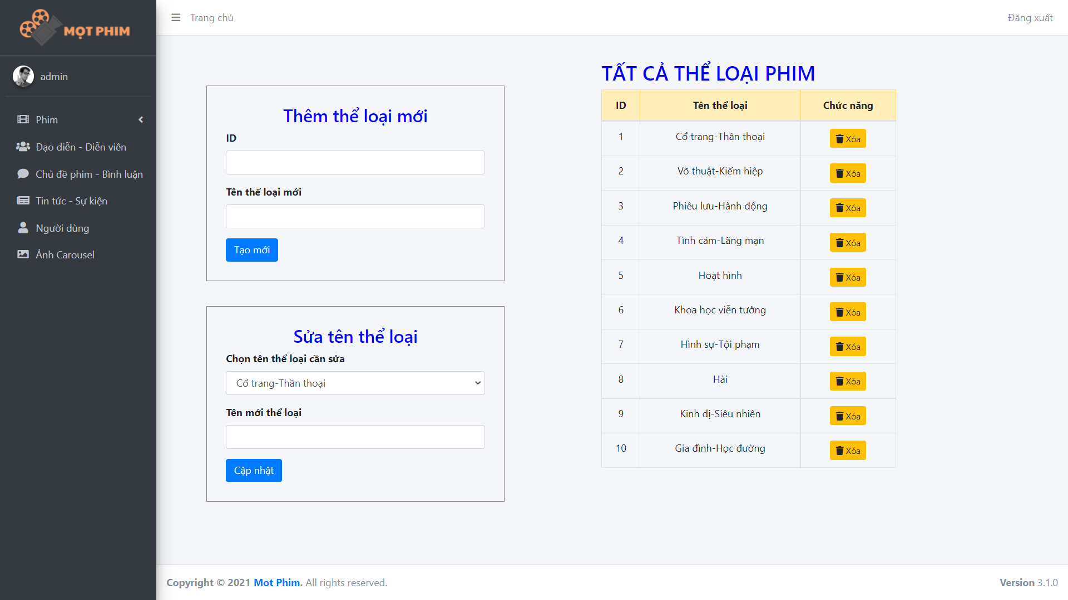

|  |  |  |  |  |  |
| --- | --- | --- | --- | --- | --- |
| **No** | **Name** | **Type** | **Validation** | **Event** | **Description** |
| 1 | Tạo mới | button |  | click | Thêm thể loại mới |
| 2 | Cập nhật | button |  | click | Sửa tên thể loại |
| 3 | Xóa | button |  | click | Xóa thể loại đã chọn khỏi danh sách |

**+ Trang quốc gia (phim)**

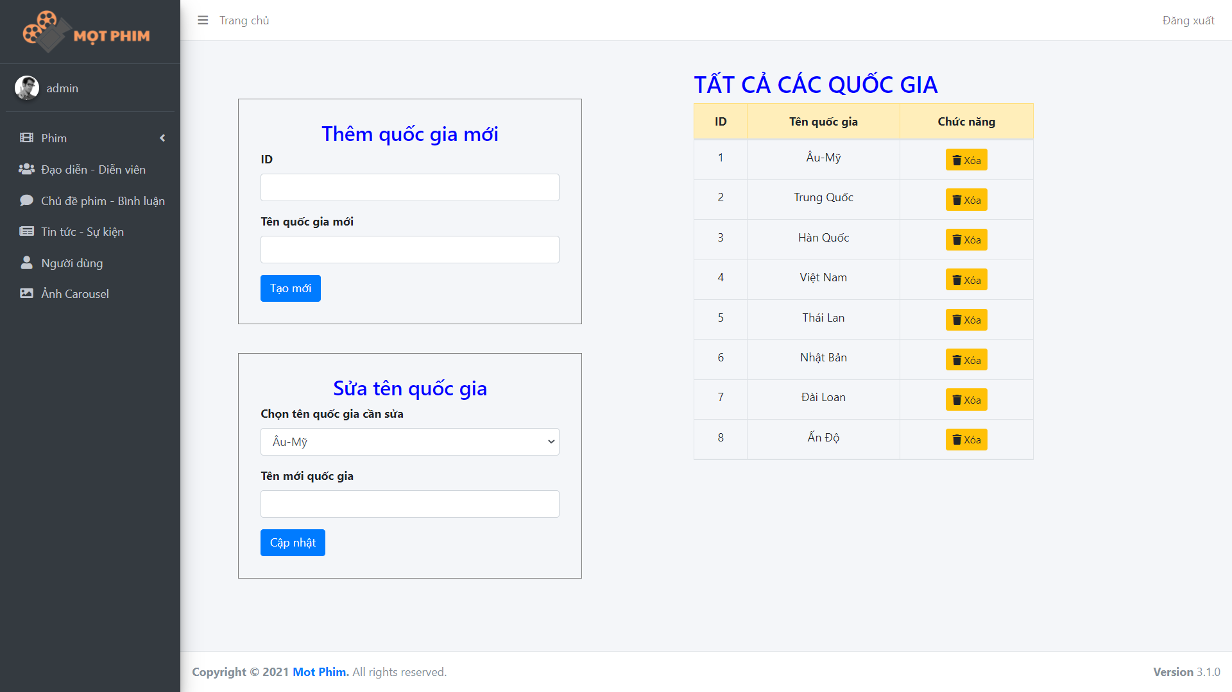

|  |  |  |  |  |  |
| --- | --- | --- | --- | --- | --- |
| **No** | **Name** | **Type** | **Validation** | **Event** | **Description** |
| 1 | Tạo mới | button |  | click | Thêm quốc gia mới |
| 2 | Cập nhật | button |  | click | Sửa tên quốc gia |
| 3 | Xóa | button |  | click | Xóa quốc gia đã chọn khỏi danh sách |

### task sheet review 3

|  |  |  |  |  |  |  |  |  |
| --- | --- | --- | --- | --- | --- | --- | --- | --- |
| **Project Ref. No.: Organic Product Store** | | **Project Name** | **Activity Plan Prepared By** | **Date of Preparation of Activity Plan:** | | | | |
| **Sr./No.** | **Task** | **Actual Start Date** | **Actual Days** | **Team member name** | **Status** |
| 1 | Trang Chủ | Mọt Phim | Dung | 12-July-2021 | 4 | Thư | Completed |
| 2 | Phim | 16-July-2021 | 7 | Thư | Completed |
| 3 | Diễn đàn | 23-July-2021 | 5 | Dung | Completed |
| 4 | Tin tức -Sự kiện | 28-July-2021 | 1 | Thư, Dung, Lộc | Completed |
| 5 | Admin | 29-July-2021 | 2 | Phúc | Completed |
| 6 | User | 31-July-2021 | 2 | Phúc | Completed |
| 9 | Đạo diễn - Diễn viên | 2-August-2021 | 3 | Phúc | Completed |

|  |  |
| --- | --- |
| **Date: 3 August 2021** | |
| Signature of Instructor:  **Ms. Le Mong Thuy** | Signature of Team Leader:  **Ms. Võ Thị Kim Dung** |